Приложение N 1

к Правилам

благоустройства территории

муниципального образования

городской округ город-курорт Сочи

Краснодарского края

ПРАВИЛА РАЗМЕЩЕНИЯ И ОФОРМЛЕНИЯ

ИНФОРМАЦИОННЫХ КОНСТРУКЦИЙ (ВЫВЕСОК)

НА ТЕРРИТОРИИ МУНИЦИПАЛЬНОГО ОБРАЗОВАНИЯ

ГОРОДСКОЙ ОКРУГ ГОРОД-КУРОРТ СОЧИ

КРАСНОДАРСКОГО КРАЯ.

ДИЗАЙН-КОД ГОРОДА СОЧИ

Раздел I. Общие положения

Настоящий документ регламентирует правила размещения и оформления информационных конструкций (вывесок) в муниципальном образовании городской округ город-курорт Сочи Краснодарского края.

**Термины**

Настенные вывеска – информационная конструкция (далее – также вывеска), содержащая сведения о профиле деятельности организации, индивидуального предпринимателя, и (или) реализуемых ими товарах, оказываемых услугах и (или) их наименование (фирменное наименование, коммерческое обозначение, изображение товарного знака и знака обслуживания), которые размещают для извещения о фактическом местоположении (месте осуществления деятельности) организации, индивидуального предпринимателя. Тип: Основная вывеска.

Основная вывеска из отдельных букв без подложки (бесфоновая конструкция) – конструкция из ряда отдельно стоящих символов, за которыми виден участок фасада.

Основная вывеска из отдельных букв с подложкой (фоновая конструкция) – конструкция из ряда отдельно стоящих символов на декоративной панели, закрывающей участок фасада.

Консольная вывеска (панель-кронштейн) – ориентированная на одну или две стороны конструкция, которая крепится перпендикулярно к фасаду здания. Бывает с подложкой и без подложки, может выполнять роль общего указателя.

Информационная табличка – тип вывески, содержащей сведения, которые предприятие обязано донести до потребителя: фирменное наименование, адрес и режим работы. Размещается на фасаде рядом с входом в помещение либо на двери.

**Иностранный язык – язык, народ-носитель которого проживает за пределами Российской Федерации, не относящийся к языкам народов Российской Федерации.**

Витринная вывеска (светопрозрачные конструкции) – окна, витрины, стеклянные входные двери, витражи, стеклянные элементы фасадов, атриумы и другие конструкции, предназначенные для естественного освещения помещения.

**Транслитерация – побуквенная передача текстов и отдельных слов из иностранного языка средствами русского языка.**

Временное оформление светопрозрачных конструкций и витрин – наклейка и покраска, нанесенная на стеклянное полотно с внешней стороны остекления светопрозрачных конструкций.

Фриз – выступающая полоса на фасаде здания, расположенная над отметкой первого или второго этажа. Отделяет уровни жилых и коммерческих этажей, основа для размещения вывесок.

1. Вывески на территории муниципального образования городской округ город-курорт Сочи Краснодарского края подлежат приведению в соответствие с требованиями, установленными Правилами благоустройства территории муниципального образования городской округ город-курорт Сочи Краснодарского края (далее - Правила).

1.1. В случае неприведения вывесок в соответствие с требованиями Правил уполномоченный орган администрации муниципального образования городской округ город-курорт Сочи Краснодарского края выявляет такие вывески и выдает предписание об устранении несоответствия либо демонтаже. Вывески, не соответствующие требованиям Правил, подлежат демонтажу в установленном порядке.

1.2. Не подлежат демонтажу информационные конструкции, размещенные на основании разрешений на установку информационных конструкций, выданных в установленном порядке департаментом архитектуры и градостроительства администрации муниципального образования городской округ город-курорт Сочи Краснодарского края (далее – Департамент архитектуры и градостроительства).

**2. При размещении на территории муниципального образования городской округ город-курорт Сочи Краснодарского края информационных конструкций запрещается:**

2.1. При размещении на фасадах зданий, объектов и сооружений.

2.1.1. Нарушение геометрических параметров (размеров) вывесок.

2.1.2. Нарушение установленных требований к местам размещения вывесок.

2.1.3. Вертикальный порядок расположения букв на информационном поле вывески.

2.1.4. Размещение вывесок на жилых зданиях выше пространства между первым и вторым этажами, включая крыши (размещение вывесок выше пространства между вторым и третьим этажами в случае встроенного двухэтажного нежилого помещения).

2.1.5. Размещение вывесок на козырьках зданий.

2.1.6. Размещение дублирующих вывесок и вывесок, дублирующих информацию.

2.1.7. Размещать вывески в несколько уровней (исключение составляют торговые центры), в том числе одновременно размещать настенную вывеску и вывеску в светопрозрачной конструкции под ней.

2.1.8. Размещение (в том числе в светопрозрачных конструкциях) символов, букв, не отвечающих требованиям к вывескам, объявлений рекламного характера.

2.1.9. Размещение вывески на крыше выступающего архитектурного объема (стилобата, витрины и т.д.) при возможности разместить вывеску на фасаде. В таких случаях вывеску рекомендуется размещать только на плоскости фриза. Если фриз отсутствует, а на фасаде недостаточно места – в светопрозрачных конструкциях.

2.1.10. Полное перекрытие (закрытие) оконных и дверных проемов, а также витражей и витрин.

2.1.11. Размещение вывесок на глухих торцах фасада жилого дома вне границ физических размеров занимаемой площади.

2.1.12. Размещение вывесок на кровлях, кровлях лоджий и балконов, на лоджиях и балконах, на ограждающих конструкциях (заборах, шлагбаумах, ограждениях, перилах).

2.1.13. Размещение вывесок на архитектурных деталях фасадов объектов (в том числе на колоннах, пилястрах, орнаментах, лепнине).

2.1.14. Размещение вывесок на расстоянии ближе чем 1 м от мемориальных досок.

2.1.15. Перекрытие (закрытие) указателей наименований улиц и номеров домов.

2.1.16. Размещение настенных вывесок одна над другой.

2.1.17. Размещение консольных вывесок на расстоянии менее 10 м друг от друга, а также одной консольной вывески над другой.

2.1.18. Размещение консольных вывесок с использованием электронных экранов и светодиодных технологий (исключение составляют консольные вывески аптек, работающие в статическом режиме).

2.1.19. Размещение вывесок (за исключением уникальных информационных конструкций) путем непосредственного нанесения на поверхность фасада декоративно-художественного и (или) текстового изображения (методом покраски, наклейки и иными методами), не согласованных Департаментом архитектуры и градостроительства в индивидуальном порядке.

2.1.20. Размещение вывесок с помощью демонстрации постеров на динамических системах смены изображений (роллерные системы, системы поворотных панелей - призматроны и др.) или с помощью изображения, демонстрируемого на электронных носителях (экраны (телевизоры), бегущая строка и т.д.).

2.1.21. Окраска и покрытие декоративными пленками поверхности фризов и фрагментов фасада в цвета, отличные от фризов и фасада всего здания, а также окраска и покрытие декоративными пленками поверхности остекления витрин (за исключением размещения непосредственно на поверхности остекления витрины вывесок в виде отдельных букв и декоративных элементов из декоративных пленок, занимающих менее 30% остекления).

2.1.22. Замена остекления витрин световыми коробами.

2.1.23. Устройство в витрине конструкций электронных носителей-экранов (телевизоров) на всю высоту и (или) длину остекления витрины.

2.1.24. Размещение вывесок с использованием картона, ткани, баннерной ткани.

2.1.25. Размещение всех видов динамических вывесок (мигающие, мерцающие, бегущие строки, динамическая реклама на видеоэкранах и т.п.), за исключением согласованных в составе дизайн-проекта медиафасадов на торговых центрах, а также звуковую рекламу.

2.2. Размещение вывесок на ограждающих конструкциях (заборах, шлагбаумах, ограждениях, перилах и т.д.).

2.3. Размещение вывесок в виде отдельно стоящих сборно-разборных (складных) конструкций - штендеров.

2.4. Размещение вывесок на сезонных кафе при стационарных предприятиях общественного питания, в случае, когда вывеска дублирует основную.

2.5. Использование мест, определенных в согласованном дизайн-проекте, как места размещения вывесок, для размещения рекламных конструкций.

2.6. Размещение вывесок на внешних поверхностях объектов незавершенного строительства.

2.7. Размещение вывески на крышах зданий, строений, сооружений.

2.8. Размещение информационных конструкций и вывесок, содержащих рекламную составляющую (номера телефонов, интернет-адреса, адреса социальных сетей и т.д.).

2.9. Установка и использование устройств, для трансляции аудиорекламы.

**2.10. Использование в текстах и изображениях на информационных конструкциях символов и надписей на иностранных языках, а также транслитераций, за исключением случаев указания фирменных наименований юридических лиц, являющихся коммерческими организациями, товарных знаков и знаков обслуживания, зарегистрированных в установленном порядке федеральным органом исполнительной власти по интеллектуальной собственности.**

**В случае использования в информационных конструкциях языков народов Российской Федерации тексты на русском языке и на языках народов Российской Федерации должны быть идентичными   
по содержанию».**

**3. Подлежат демонтажу в установленном порядке следующие вывески, не соответствующие требованиям Правил.**

3.1. Вывески, размещенные на крышах зданий, строений, сооружений.

3.2. Вывески, в конструкции которых используется баннерная ткань.

3.3. Вывески, размещенные в виде отдельно стоящих сборно-разборных (складных) конструкций - штендеров.

3.4. Вывески, являющиеся настенными конструкциями, с общей длиной, включая элементы крепления, подложку, более 12 метров.

3.5. Вывески, в конструкции которых используются мигающие (мерцающие) элементы.

3.6. Вывески – витринные конструкции, размещенные в виде электронных носителей-экранов (телевизоров) на всю высоту и (или) длину остекления витрины. Под витринами понимается пространство, сформированное архитектурным проектом здания, ограниченное с внешней стороны остеклением и используемое исключительно для экспозиции товаров и услуг.

3.7. Вывески, размещенные с помощью демонстрации постеров на динамических системах смены изображений (роллерные системы, системы поворотных панелей – призматроны и др.) или с помощью изображения, демонстрируемого на электронных носителях (включая экраны (телевизоры), бегущая строка и т.д.).

**3.8. Вывески с использованием в текстах и изображениях на информационных конструкциях символов и надписей на иностранных языках, а также транслитераций, за исключением случаев указания фирменных наименований юридических лиц, являющихся коммерческими организациями, товарных знаков и знаков обслуживания, зарегистрированных в установленном порядке федеральным органом исполнительной власти по интеллектуальной собственности.**

4. Размещение любых вывесок должно осуществляться в соответствии   
с дизайн-проектом размещения и оформления информационной конструкции, разработанным в соответствии с требованиями Правил. Дизайн-проект размещения и оформления информационной конструкции предоставляется в цветном виде с соблюдением контрастности цветопередачи и подлежит обязательному согласованию с департаментом архитектуры и градостроительства муниципального образования городской округ город-курорт Сочи Краснодарского края.

4.1. В дизайн-проекте размещения и оформления информационной конструкции необходимо отображать следующую информацию:

– общая информация (наименование проекта, адреса объекта/местоположение, на котором планируется размещение информационной конструкции, ФИО заявителя, адрес заявителя, телефон, ФИО собственника территории/здания/строения/помещения в соответствии со сведениями из Единого государственного реестра недвижимости);

– ситуационный план;

– сведения о текущем состоянии (фотофиксация с 2-х и более ракурсов – панорамное фото, фото участка фасада здания, на котором планируется размещение информационной конструкции);

– сведения о планируемых мероприятиях по благоустройству объекта (фотомонтаж с вывеской дневной и ночной виды);

– описание информационной конструкции (тип, внешний вид и габаритные размеры, конструктивные и цветовые решения информационной конструкции);

– согласие собственника территории/здания/строения/помещения в соответствии со сведениями из Единого государственного реестра недвижимости.

4.2. Заинтересованные лица вправе подавать обращения в Департамент архитектуры. Департамент архитектуры рассматривает данные обращения и подготавливает ответ в соответствии с Федеральным законом от 02.05.2006 № 59-ФЗ «О порядке рассмотрения обращений граждан Российской Федерации».

К обращению прилагают следующую информацию:

– документ-основание на объект недвижимого имущества, подтверждающий (удостоверяющий), что государственная регистрация проведена, в соответствии со статьей 219 «Гражданского кодекса Российской Федерации» от 30.11.1994 № 51-ФЗ (выписка из Единого государственного реестра недвижимости, свидетельство о государственной регистрации права собственности);

– документ, подтверждающий право пользования помещением, зданием, строением, сооружением (договор аренды) при наличии;

– документ, подтверждающий, что проведена государственная регистрация номера записи о создании юридического лица в соответствии с Федеральным законом от 08.08.2001 года № 129-ФЗ «О государственной регистрации юридических лиц и индивидуальных предпринимателей»;

– дизайн-проект размещения и оформления информационной конструкции.

5. Организации, индивидуальные предприниматели, заинтересованные лица осуществляют размещение информационных конструкций на плоских участках фасада, свободных от архитектурных элементов, исключительно в пределах площади внешних поверхностей объекта, соответствующей физическим размерам занимаемых данными организациями, индивидуальными предпринимателями помещений на праве собственности, ином вещном или обязательственном праве.

**6. Использование в текстах (надписях), размещаемых на информационных конструкциях (вывесках), товарных знаков и знаков обслуживания, в том числе на иностранных языках, а также транслитераций, за исключением случаев указания фирменных наименований юридических лиц, являющихся коммерческими организациями, товарных знаков и знаков обслуживания, зарегистрированных в установленном порядке федеральным органом исполнительной власти по интеллектуальной собственности**. **В случае использования в информационных конструкциях языков народов Российской Федерации тексты на русском языке и на языках народов Российской Федерации должны быть идентичными по содержанию.** При указании в вывеске фирменного наименования, коммерческого обозначения, изображения товарного знака, знака обслуживания организации, индивидуального предпринимателя допускается не указывать в данной вывеске сведения о профиле деятельности организации, индивидуального предпринимателя, виде реализуемых ими товаров, оказываемых услуг.

7. На внешних поверхностях одного здания, строения, сооружения организация, индивидуальный предприниматель, заинтересованное лицо вправе установить не более одной информационной конструкции каждого из следующих типов, за исключением границ территории предмета охраны исторического поселения регионального значения город Сочи, утвержденных Приказом администрации Краснодарского края от 14.07.2023 № 500-КН «Об утверждении предмета охраны, границ территории и требований к градостроительным регламентам в границах территории исторического поселения регионального значения город Сочи»:

7.1. Настенная вывеска (конструкция вывесок располагается параллельно к поверхности фасадов объектов и (или) их конструктивных элементов непосредственно на плоскости фасада объекта).

7.2. Консольная вывеска (конструкция вывесок располагается перпендикулярно к поверхности фасадов объектов и (или) их конструктивных элементов).

8. Организации, индивидуальные предприниматели, заинтересованные лица осуществляющие деятельность по оказанию услуг общественного питания, дополнительно к информационной конструкции вправе разместить не более одной информационной конструкции, содержащей сведения об ассортименте блюд, напитков и иных продуктов питания, предлагаемых при предоставлении ими указанных услуг, в том числе с указанием их массы/объема и цены (меню), в виде настенной конструкции.

На фасадах здания, строения, сооружения нежилого назначения организация, индивидуальный предприниматель вправе разместить более одной информационной конструкции (но не более одной конструкции на одном фасаде) при условии, если единственным собственником (правообладателем) указанного здания, строения, сооружения является организация, индивидуальный предприниматель, сведения о котором содержатся в данных информационных конструкциях и в месте фактического нахождения (месте осуществления деятельности) которого размещаются указанные информационные конструкции.

9. Если организация, индивидуальный предприниматель занимает большую площадь, то пользователь вправе установить более одной настенной вывески на одном фасаде, если расстояние между ними (крайними границами вывесок) составляет более 12 м. А также на нескольких фасадах одного здания, если помещения правообладателя выходят на несколько фасадов здания, но при условии размещения этих вывесок исключительно в пределах фасадов используемой площади помещений, за исключением границ территории предмета охраны исторического поселения регионального значения город Сочи, утвержденных Приказом администрации Краснодарского края от 14.07.2023 № 500-КН «Об утверждении предмета охраны, границ территории и требований к градостроительным регламентам в границах территории исторического поселения регионального значения город Сочи».

Общая длина вывески одной организации не должна быть больше 12 м. При размещении на одном фасаде объекта вывесок одновременно нескольких организаций (в том числе панелей-кронштейнов) указанные вывески размещаются в один высотный ряд на единой горизонтальной линии на уровне линии перекрытий между первым и вторым этажами либо ниже указанной линии. В случае если нельзя разместить вывеску на стене, допускается ее установка в светопрозрачной конструкции (витрина, окно, дверь).

10. Размещение информационных конструкций на внешних поверхностях торговых, развлекательных центров, кинотеатров, театров, цирков, автозаправочных станций осуществляется в соответствии с дизайн-проектом, согласованным в соответствии с требованиями данных Правил. При этом указанный дизайн-проект должен содержать информацию и определять размещение всех информационных конструкций, размещаемых на внешних поверхностях указанных торговых, развлекательных центров, кинотеатров, театров, цирков, автозаправочных станций.

**Раздел II. Алгоритм размещения вывески.**

Шаг N 1. Найти себя на карте. Улицы не одинаковы по интенсивности потоков движения пешеходов и транспорта, это влияет на особенности размещения вывесок. Каждой улице присвоена категория интенсивности, поэтому необходимо определить категорию улицы, на которой находится торговая точка. Более подробно в разделе «Категории улиц и общественных пространств», списки улиц по категориям.

Шаг N 2. Определение зеленых зон для размещения вывески. Чтобы понять, куда на вашем здании или помещении можно повесить основную вывеску, куда расписание рабочих часов, а куда выносной кронштейн, смотри раздел «Зоны на фасаде для размещения вывесок».

Шаг N 3. Выбор вывески. Раздел N 3 – правила определения разрешенных типов вывесок на вашем здании в зависимости от типа помещения и его расположения на карте города. Номер раздела в настоящем руководстве соответствует очередности принятия решений в процессе разработки проекта вывески.

1. КАТЕГОРИИ УЛИЦ

Тип вывески, габаритные размеры и ее оформление зависит от категории улицы, на которой располагается здание. Поэтому допустимые виды вывесок и их габариты в дизайн-коде определены в соответствии с видами улиц города, за исключением границ территории предмета охраны исторического поселения регионального значения город Сочи, утвержденных Приказом администрации Краснодарского края от 14.07.2023 № 500-КН «Об утверждении предмета охраны, границ территории и требований к градостроительным регламентам в границах территории исторического поселения регионального значения город Сочи».

* 1. Категория 1. Пешеходные пространства. В эту категорию входят пространства с интенсивными пешеходными потоками и отсутствием транспортного потока. Пешеходные улицы и улицы основных пешеходных направлений, местные площади. Пространства этой категории предполагают максимальные ограничения на размещение информационных и рекламных конструкций, вывесок, НТО и ярмарок.
  2. Категория 2. Пешеходно-транспортные пространства с малым потоком транспорта. Эти пространства характеризуются в том числе интенсивными пешеходными потоками и неинтенсивными транспортными. К данной категории относятся главные площади, местные улицы, технические проезды и внутриквартальные проходы. Общественные пространства категории 2 предполагают ограничения на размещение крупногабаритных рекламных конструкций и вывесок, больших групп НТО и влияют на особенности организации ярмарок.
  3. Категория 3. Пешеходно-транспортные пространства со средним потоком транспорта. Пространства со среднеинтенсивными пешеходными и транспортными потоками: главные улицы (районного значения), соединяющие (второстепенные) улицы, транспортные площади. А также магистральные дороги районного и общегородского значения, основные и второстепенные улицы сельских населенных пунктов. Категория 3 предполагает минимальные ограничения на размещение рекламных конструкций и вывесок, НТО, влияет на особенности организации ярмарок.
  4. Категория 4. Транспортные пространства. Магистрали и транспортные площади. Автомобильные дороги федерального значения, автомобильные дороги регионального и межмуниципального значения. Категория 4 предполагает минимальные ограничения на размещение рекламных конструкций и вывесок, НТО, влияет на особенности организации ярмарок.

Списки улиц по категориям представлены в разделе «Перечень улиц и общественных пространств по категориям».

2. ОПРЕДЕЛЕНИЕ ЗЕЛЕНЫХ ЗОН РАЗМЕЩЕНИЯ ВЫВЕСОК

2.1. В данных Правилах условно принято два типа зон:

2.1.1. Зеленые зоны – место на фасаде здания, в котором разрешена установка информационной конструкции. Площадь зеленой зоны зависит от категории улицы и типов помещения и здания, в котором находится торговая точка.

2.1.2. Красные зоны – зоны, в которых не разрешено размещать информационные конструкции.

2.2. Общая высота информационного поля (текстовой части), а также декоративно-художественных элементов настенной вывески, размещаемой на фризе, не может быть более 70% высоты фриза (с учетом высоты выносных элементов строчных и прописных букв за пределами размера основного шрифта, а также высоты декоративно-художественных элементов), а их длина - не более 70% длины фриза.

2.2.1. На основной вывеске с подложкой высота информационного поля вывески (максимальная высота знаков с учетом выносных элементов и заглавных букв) должна составлять не более 70% высоты подложки (высота подложки ограничивается максимально допустимой высотой для вывески). В случае использования названий с заглавных букв выравнивание по оси подложки должно осуществляться по центру строчных букв.

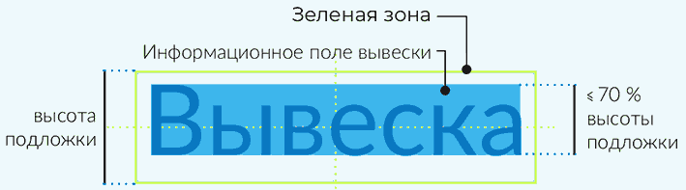

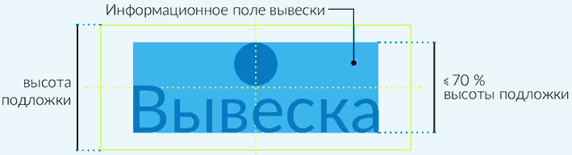2.2.2. При размещении текста в информационном поле основной вывески без подложки/с подложкой в два ряда высота информационного поля вывески также должна составлять не более 70% высоты фриза/подложки, при этом высота вывески ограничивается максимально допустимой высотой. Размещение текста более чем в два ряда запрещено.

2.3. На одной консольной вывеске (панель-кронштейне) допустим один из двух способов композиции информации – линейная или радиальная.

2.3.1. Рекомендуется:

2.3.1.1. Соблюдать минимальный отступ от краев конструкции до блока с информацией – 50 мм.

2.3.1.2. Размещать информацию на пересечении центральных осей панели.

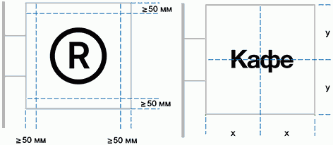Пример:

2.3.1.3. На панель-кронштейнах без подложки отступов не предполагается.

2.3.1.4. Соблюдать максимально разрешенные параметры при размещении информации без подложки

Пример:

2.3.2. Запрещено:

2.3.2.1. Допускать выход информации за границы панели, располагать информацию хаотично, без учета расположения центральных осей панели.

Пример:

2.3.2.2. Размещать информацию в три уровня и более.

2.3.2.3. Размещать информацию на торцевой стороне панели.

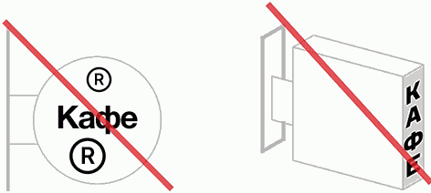Пример:

2.4. Панель-кронштейн (общий указатель).

2.4.1. Рекомендуется:

2.4.1.1. Размещать информацию на пересечении горизонтальных центральных осей панелей.

2.4.1.2. Выравнивать информацию по левому краю для всей группы кронштейна.

2.4.1.3. Соблюдать минимальный отступ от краев конструкции до блока с информацией - 50 мм.

2.4.1.4. Блоки панелей с информацией выполнять одной высоты и ширины, располагать их с одинаковым отступом друг от друга. Блоков не должно быть больше четырех (не считая указателя направления).

2.4.1.5. Указатель направления размещать последним нижним блоком.

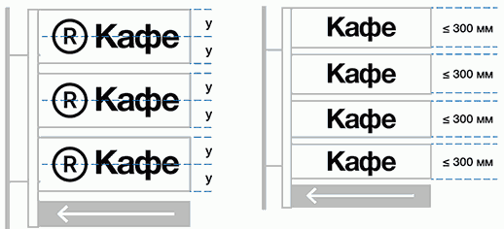

2.4.2. Запрещено:

2.4.2.1. Размещать информацию на панели без учета расположения центральных осей.

2.4.2.2. Устанавливать разно-габаритные блоки в одну группу.

2.4.2.3. Разные отступы между блоками.

2.4.2.4. Размещать указатель направления посередине или в верхней части панель-кронштейна.

2.4.2.5. Размещать больше одного указателя направления.

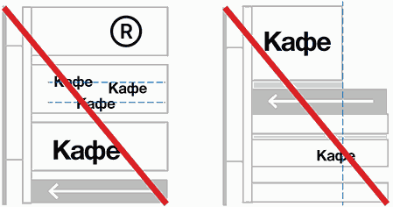

2.5. Информационная табличка

2.5.1. Рекомендуется:

2.5.1.1. Соблюдать на табличках минимальный отступ от краев конструкции до блока с информацией - 25 мм.

2.5.1.2. Размещать информацию по центральным осям таблички.

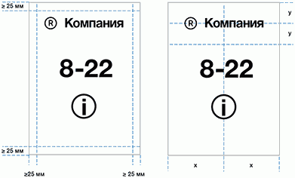

2.5.2. Запрещено:

2.5.2.1 Нарушать минимальные отступы от краев конструкции.



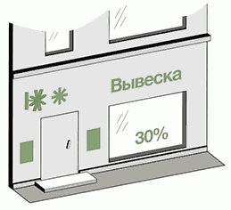2.6. Типы помещений. Документ рассматривает восемь типов коммерческих помещений.

2.6.1. Помещение на первом этаже

Допускается использовать основные вывески, панели-кронштейны, таблички и оформление светопрозрачных конструкций.

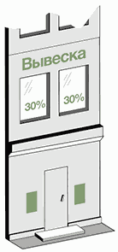2.6.2. Помещение на втором этаже

Допускается использовать основные вывески, таблички и оформление светопрозрачных конструкций, за исключением границ территории предмета охраны исторического поселения регионального значения город Сочи, утвержденных Приказом администрации Краснодарского края от 14.07.2023 № 500-КН «Об утверждении предмета охраны, границ территории и требований к градостроительным регламентам в границах территории исторического поселения регионального значения город Сочи».

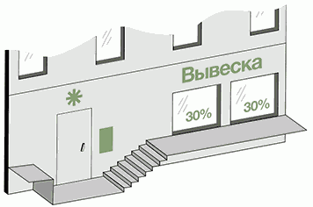2.6.3. Помещение в цокольном этаже.

Цокольный этаж – этаж с отметкой уровня пола помещений ниже планировочной отметки уровня земли на высоту не более половины высоты помещений.

Допускается использовать основные вывески, панели-кронштейны, таблички и оформление светопрозрачных конструкций.

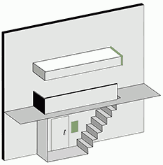2.6.4. Помещение в подвальном этаже.

Подвал – этаж с отметкой уровня пола помещений ниже планировочной отметки уровня земли более чем на половину высоты помещений или первый подземный этаж.

Допускается использовать: основные вывески, таблички и оформление светопрозрачных конструкций.

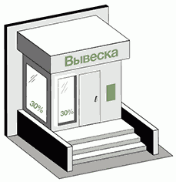2.6.5. Помещение в пристройке.

Пристройка – часть здания, расположенная вне контура его капитальных наружных стен, являющаяся вспомогательной по отношению к зданию и имеющая с ним одну (или более) общую капитальную стену. Пристройки в большинстве своем имеют внутреннее сообщение с основным зданием.

\*

**|**

Допускается использовать: основные вывески, панели-кронштейны, таблички и оформление светопрозрачных конструкций.

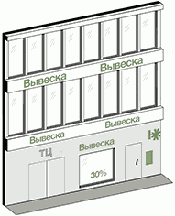2.6.6. Помещение в торговом центре.

Допускается использовать: основные вывески, панели-кронштейны, таблички и оформление светопрозрачных конструкций.

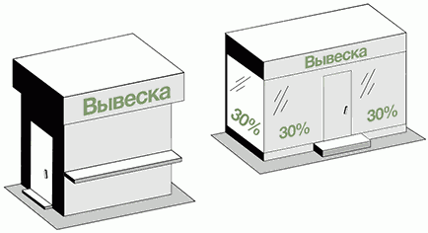2.6.7. Нестационарные торговые объекты (киоск и павильон).

Допускается использовать: основные вывески, таблички и оформление светопрозрачных конструкций.

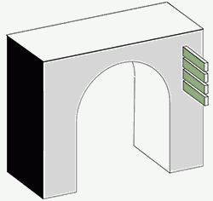2.6.8. Помещение в арке.

Допускается использовать: основные вывески, панели-кронштейны, таблички.

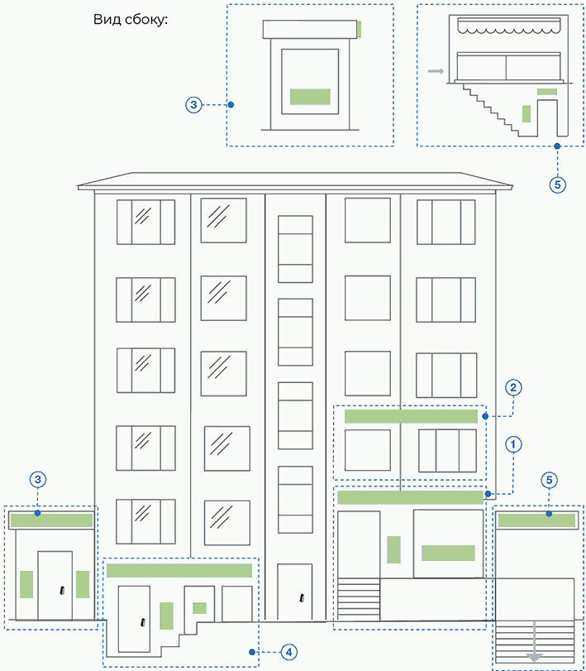2.7. Зеленые зоны жилого дома

1. Первого этажа

2. Второго этажа (в случае встроенного двухэтажного нежилого помещения), за исключением границ территории предмета охраны исторического поселения регионального значения город Сочи, утвержденных Приказом администрации Краснодарского края от 14.07.2023 № 500-КН «Об утверждении предмета охраны, границ территории и требований к градостроительным регламентам в границах территории исторического поселения регионального значения город Сочи»

3. Пристройки

4. Цокольного этажа

5. Подвального этажа

2.7.1. Помещения должны оставаться светлыми и видимыми снаружи – недопустимо закрывать большую часть витрин вывесками.

2.7.2. Важно не испортить облик здания, поэтому недопустимо перекрывать архитектурные элементы, декор, дверные и оконные проемы.

2.7.3. Крупные панели-кронштейны отвлекают от архитектуры здания.

2.7.4. Размещение вывесок выше уровня второго этажа усложняет восприятие информации пешеходами, а также мешает жителям дома.

2.8. Красные зоны жилого дома. Красными зонами обозначены места на фасаде здания, в которых недопустима установка вывесок.

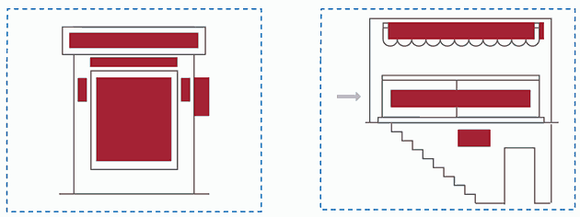

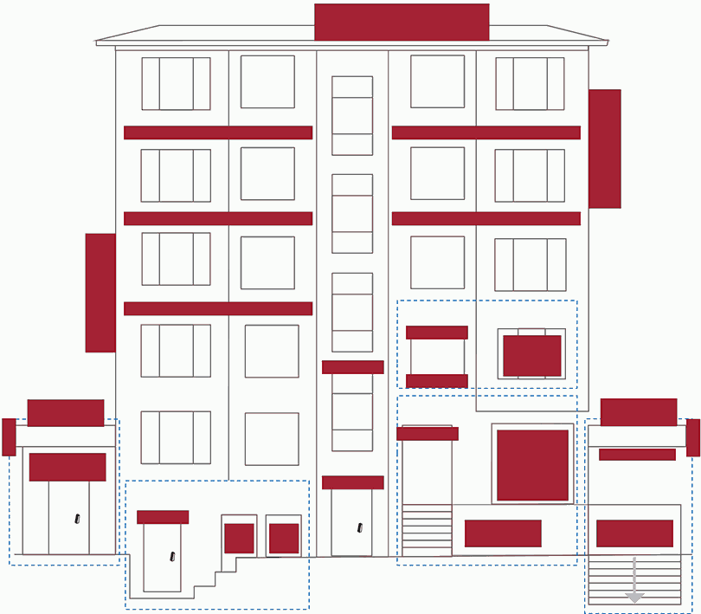

2.9. Зеленые зоны первых этажей зданий, строений, сооружений.

Зеленая зона – место на фасаде здания (строения, сооружения) в котором разрешена установка вывески. Площадь зеленой зоны зависит от категории улицы и типов помещения и здания (строения, сооружения), в котором находится торговая точка.

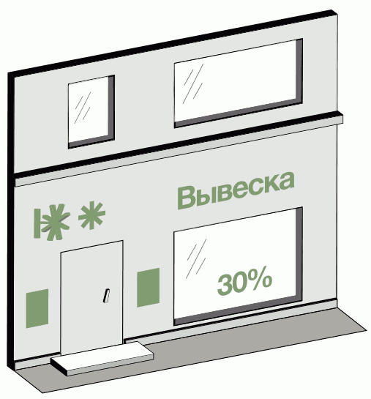1. Основная вывеска

2. Панель-кронштейн

3. Информационная табличка

4. Временное оформление витрин

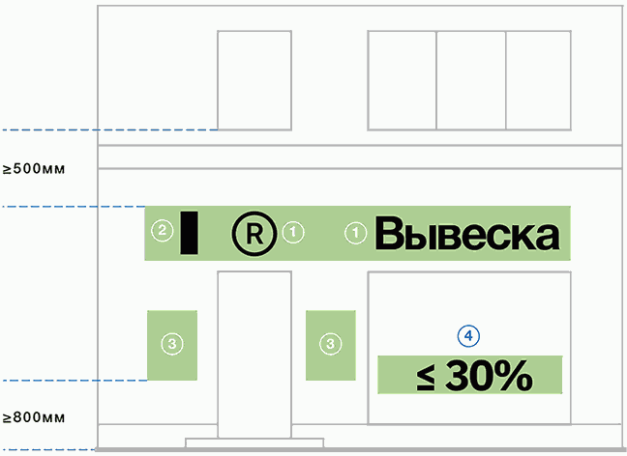

2.9.1. Рекомендации.

Следует размещать информацию на пересечении центральных осей элементов фасада или стеклопрозрачных конструкций. Соблюдать минимальный отступ от краев вывески до элементов фасада – 100 мм

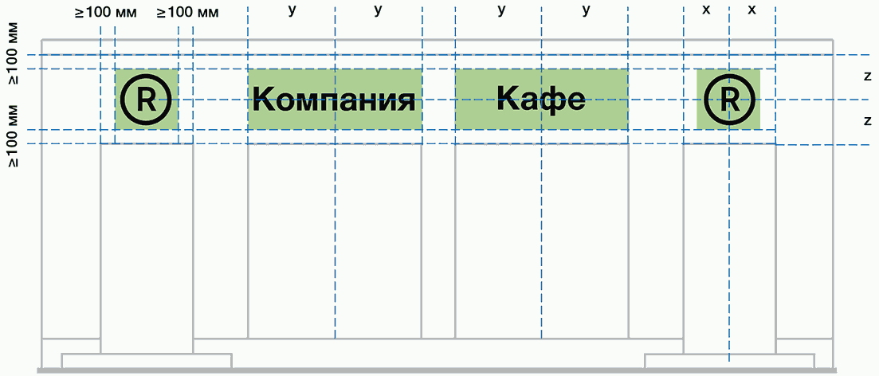

2.9.2. Запреты.

Запрещено несоблюдение минимальных отступов от краев вывески до элементов фасада. Не рекомендуется размещать информацию без учета границ допустимой зоны или расположения центральных осей элементов фасада или светопрозрачных конструкций

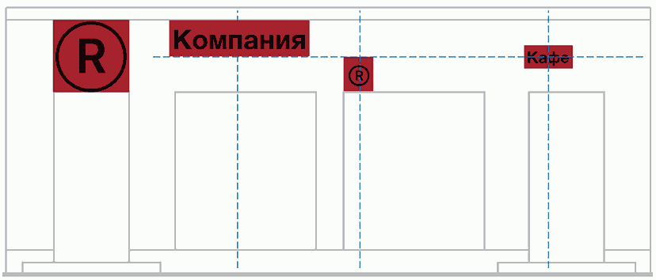

2.10. Зеленые зоны вторых этажей, за исключением границ территории предмета охраны исторического поселения регионального значения город Сочи, утвержденных Приказом администрации Краснодарского края от 14.07.2023 № 500-КН «Об утверждении предмета охраны, границ территории и требований к градостроительным регламентам в границах территории исторического поселения регионального значения город Сочи»

Если организация или торговая точка находятся на втором этаже, то выделяется зеленая зона над их окнами. Рекомендуется соблюдать минимальный отступ от краев вывески до элементов фасада - 100 мм.

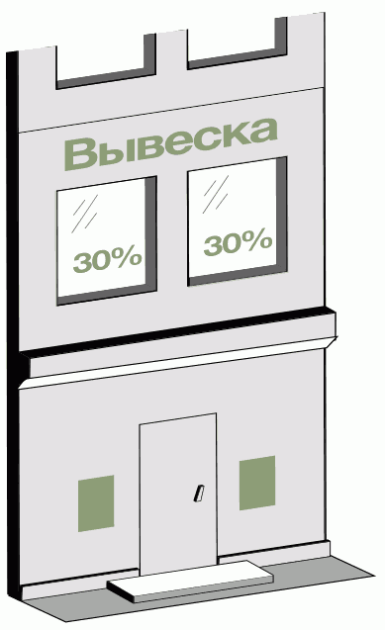1. Основная вывеска

2. Информационная табличка

3. Временное оформление витрин

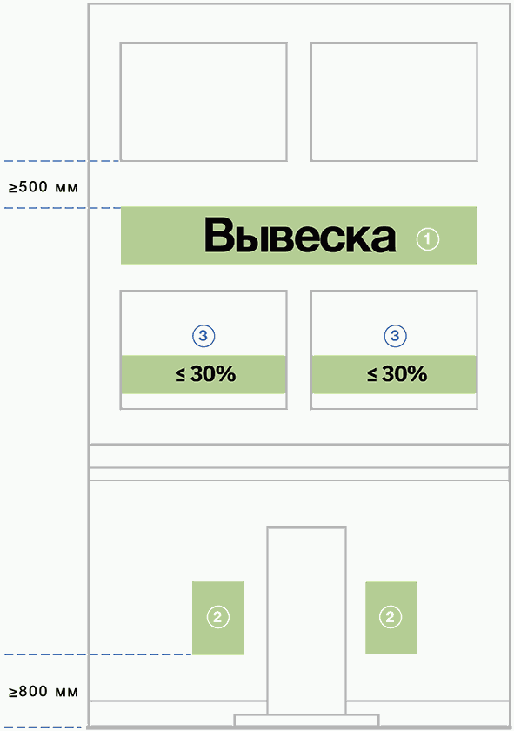

2.11. Зеленые зоны пристройки

Если организация или торговая точка находятся в пристройке, то выделяется зеленая зона над их окнами. Рекомендуется соблюдать минимальный отступ от краев вывески до элементов фасада - 100 мм.

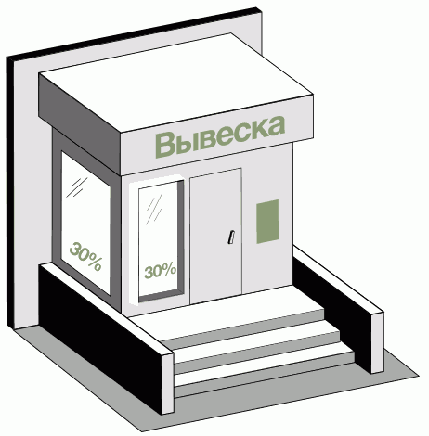1. Основная вывеска

2. Информационная табличка

3. Временное оформление витрин

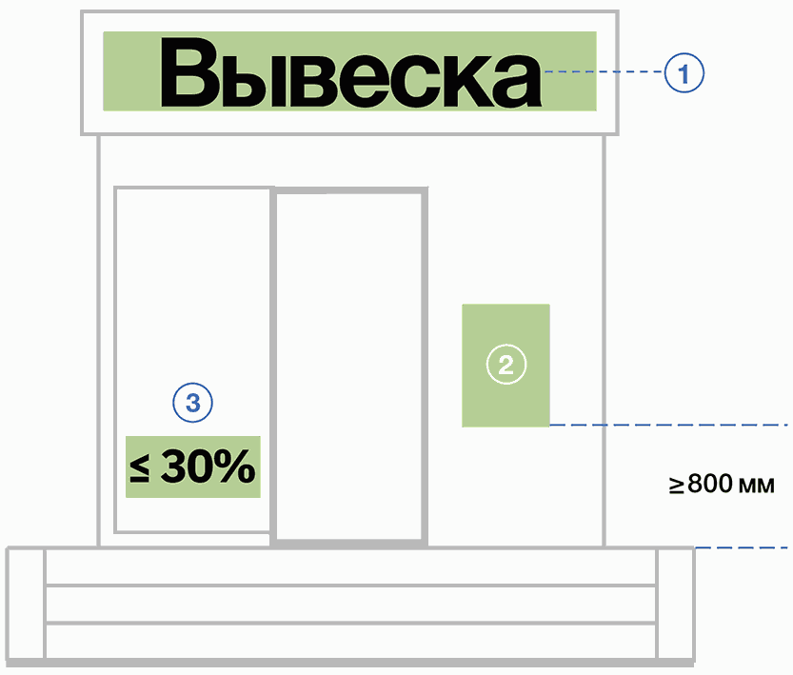

2.12. Зеленые зоны цокольных этажей

Вывеску следует размещать на фасадах – ниже уровня перекрытий цокольного и первого этажей. Не рекомендуется определять допустимую зону размещения без учета расположения центральных осей архитектурных элементов фасада. Информационную табличку необходимо размещать не дальше 2 м от входа. Рекомендуется соблюдать минимальный отступ от краев вывески до элементов фасада - 100 мм.

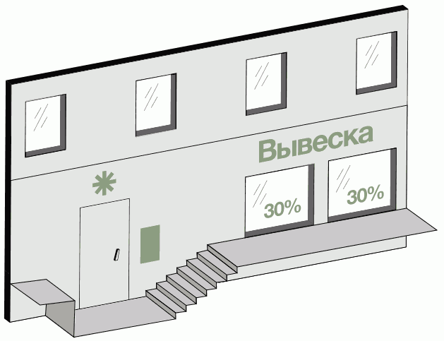

1. Основная вывеска

2. Информационная табличка

3. Временное оформление витрин

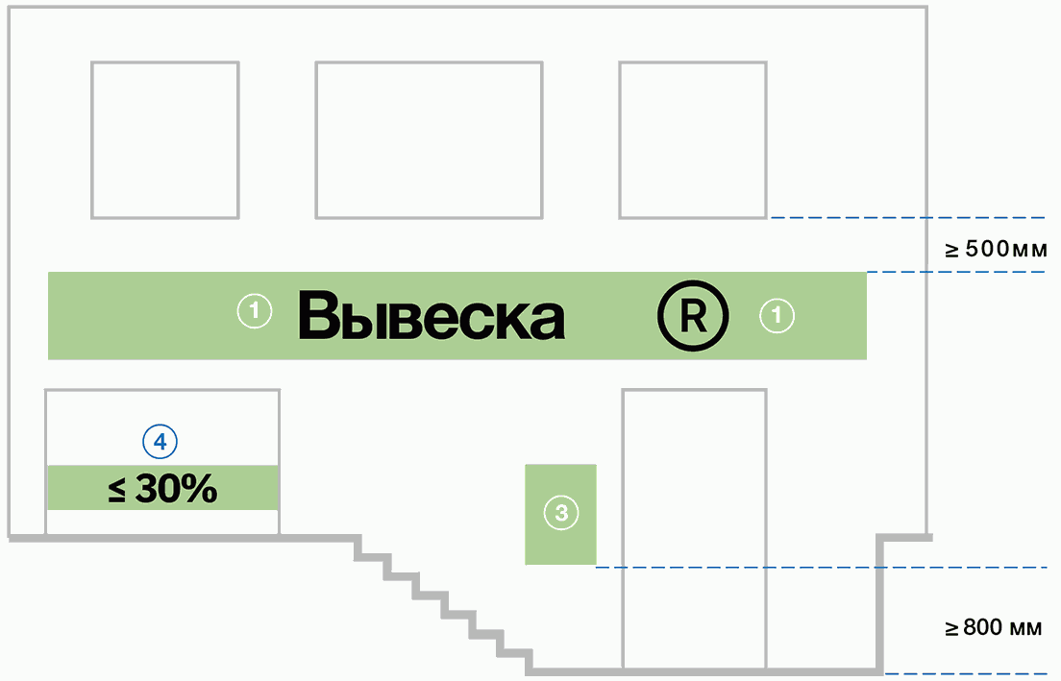

**3**

**2**

2.13. Зеленые зоны подвальных этажей

Вывески предприятий в подвалах с отдельным входом ниже уровня земли следует размещать над основным входом в здание, на торцах козырька над лестничным проемом и на ограждении лестничного проема.

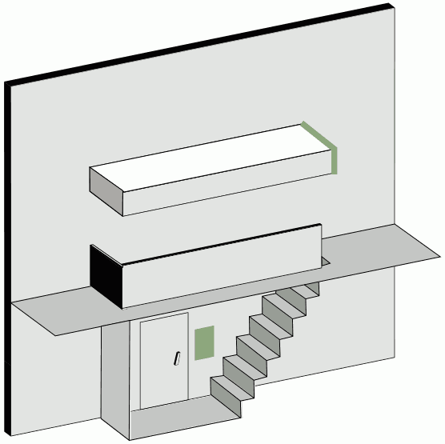

1. Основная вывеска

2. Информационная табличка

3. Временное оформление витрин

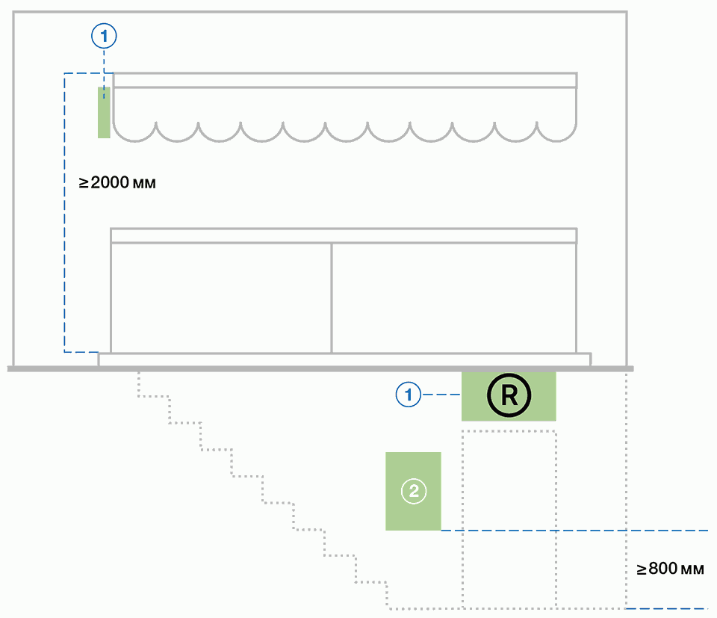

2.14. Зеленые зоны для вывесок организаций с входом через арку

Вывески предприятий, чей вход расположен через арку во дворе здания, следует размещать на плоскостях фасада вокруг входа в арку.

|  |  |
| --- | --- |
| base_23944_60651_32794 | 1. Панель-кронштейн |

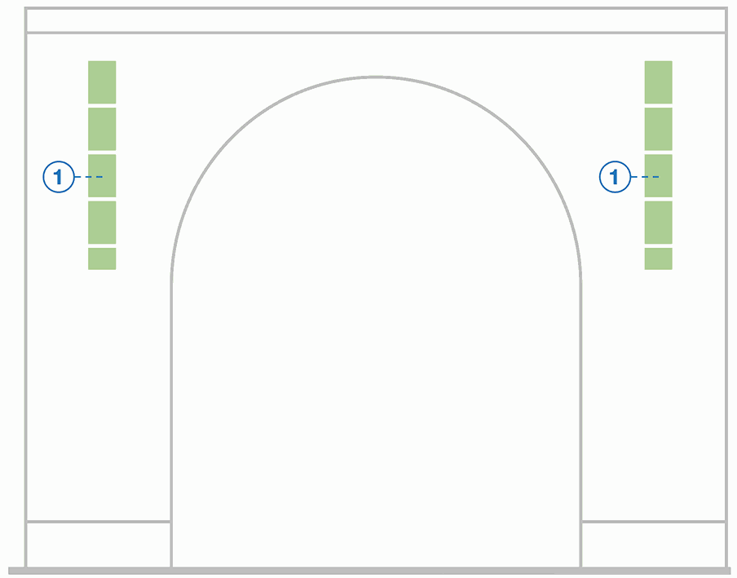

2.15. Красные зоны для вывесок организаций с входом через арку

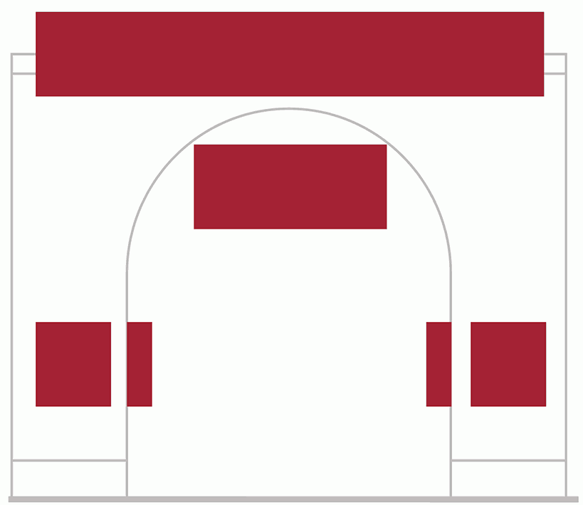

2.16. Зеленые зоны торгового центра, за исключением границ территории предмета охраны исторического поселения регионального значения город Сочи, утвержденных Приказом администрации Краснодарского края от 14.07.2023 № 500-КН «Об утверждении предмета охраны, границ территории и требований к градостроительным регламентам в границах территории исторического поселения регионального значения город Сочи»

Вывески следует размещать в зонах, предусмотренных для этого. Рекомендуется соблюдать единую ось размещения.

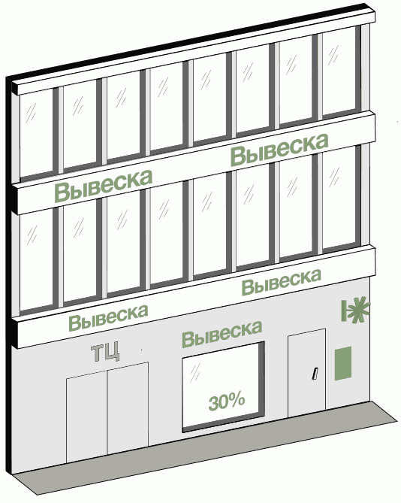

1. Основная вывеска

2. Панель-кронштейн

3. Информационная табличка

4. Временное оформление витрин

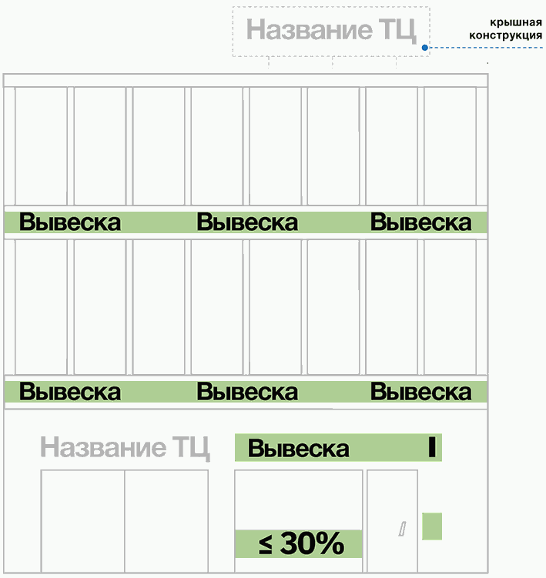

**3**

**2**

**4**

**1**

**1**

**1**

2.16.1 Рекомендации.

Соблюдать минимальный отступ от краев вывески до элементов фасада – 100 мм.

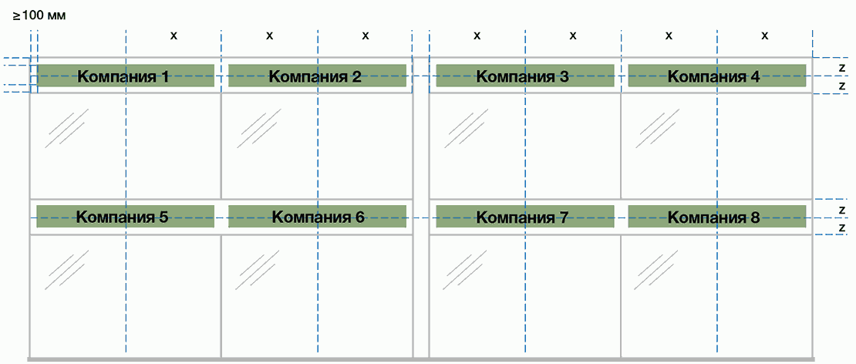

2.16.2. Запреты.

Запрещено несоблюдение минимальных отступов от краев вывески до элементов фасада. Не рекомендуется размещать информацию хаотично, без учета границ допустимой зоны или расположения центральных осей элементов фасада или стеклопрозрачных конструкций. Не рекомендуется дублировать информацию в одной зоне размещения.

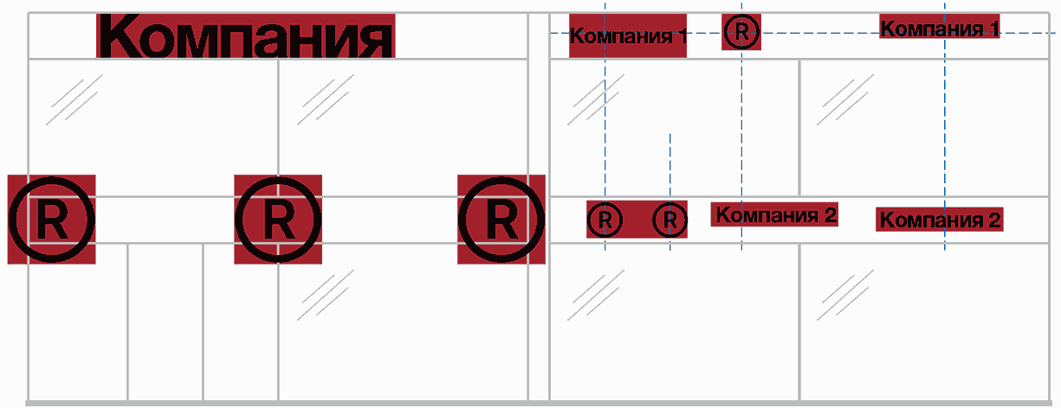

2.17. Зеленые зоны отдельно стоящих зданий

Вывеска на киосках и павильонах размещается во фризовой части торгового фронта. Рекомендуется соблюдать минимальный отступ от краев вывески до элементов фасада – 100 мм.

2.17.1. Киоск 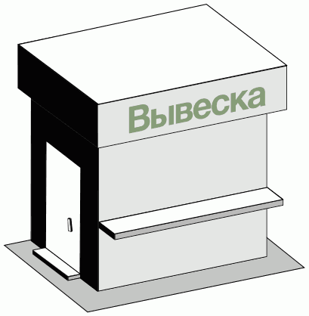

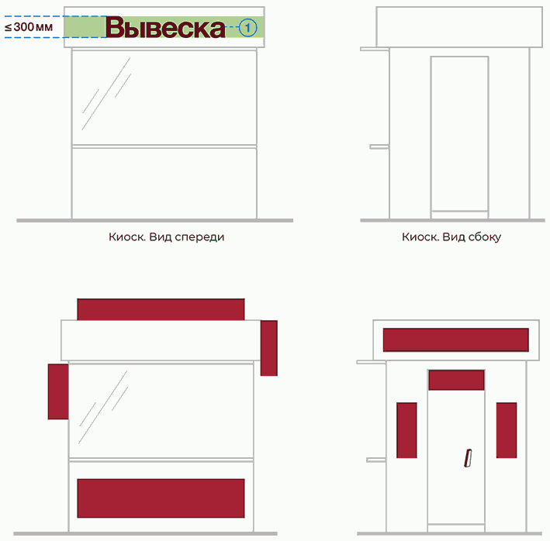

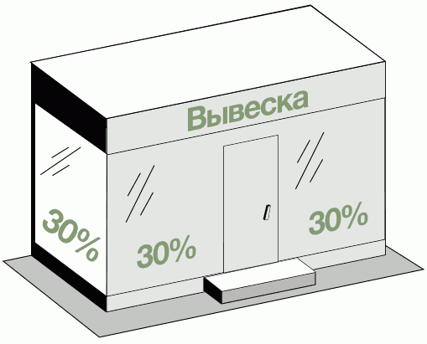2.17.2. Павильон

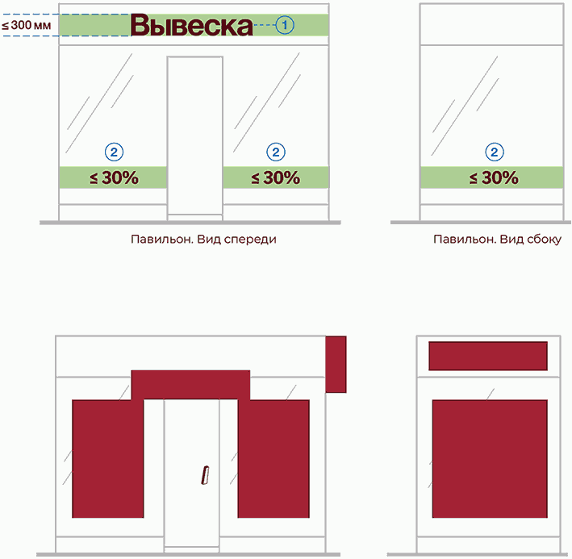

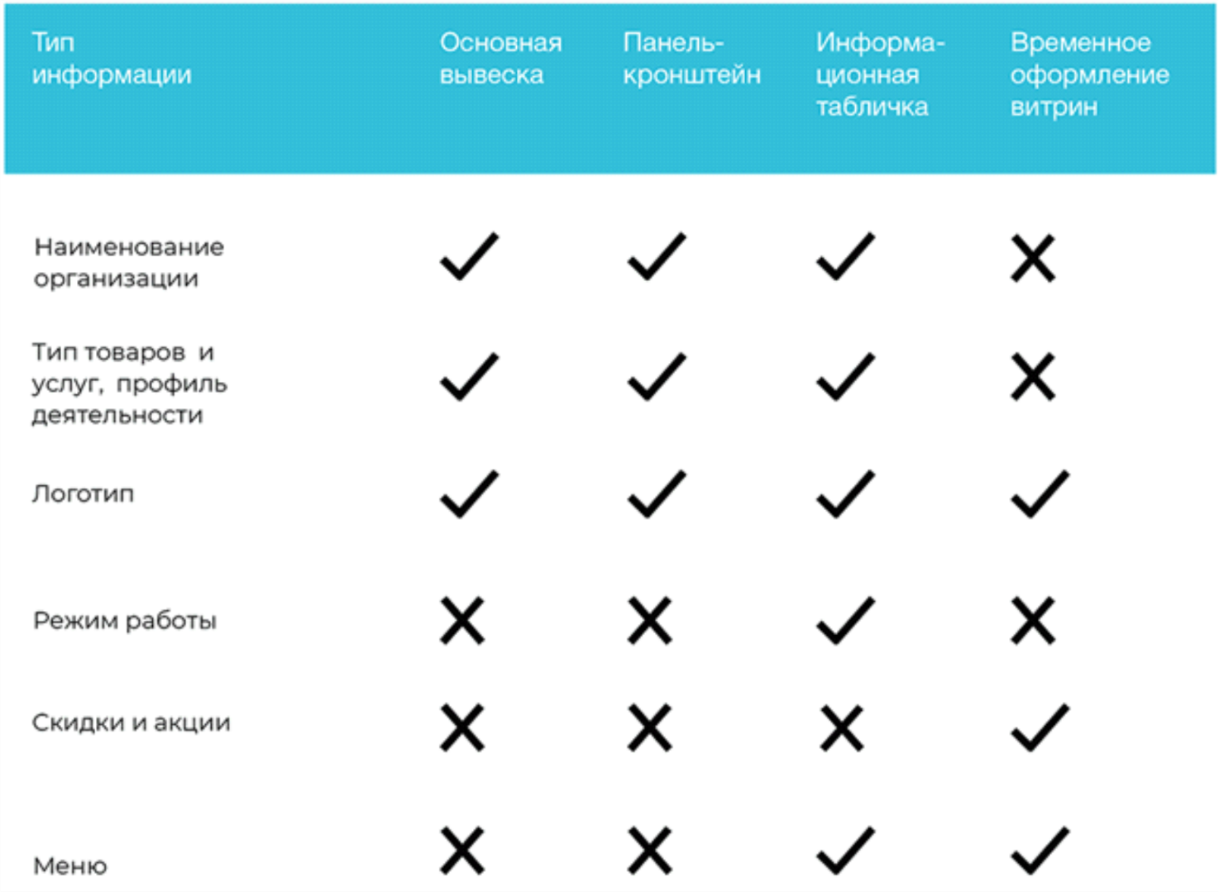3. ВЫБОР ВЫВЕСКИ

3.1. Типы информации

На информационных конструкциях размещаются: наименование организации (фирменное наименование, коммерческое обозначение, бренд), тип товаров и услуг, профиль деятельности («Хлеб», «Ресторан» и т.п.), логотип, информация о режиме работы, сообщения о временных скидках и акциях, меню.

В соответствии с Федеральным [законом](consultantplus://offline/ref=7BBFDCD87268C5A62C4D5FDA2723D920E13EB649BDD901014DB33FA96642B4F7D89A55B216B2ED5D1CE52058E5C8o9M) «О рекламе» N 38-ФЗ от 13.03.2006 реклама – это информация, распространенная любым способом, в любой форме и с использованием любых средств, адресованная неопределенному кругу лиц и направленная на привлечение внимания к объекту рекламирования, формирование или поддержание интереса к нему и его продвижение на рынке.

Также считаются рекламой и запрещены по закону конструкции с изображением и фото людей, единиц продукции конкретных видов товаров.

В информационном поле основной вывески, консольной вывески запрещаются надписи: «аренда», «сдается», «здесь может быть ваша реклама» и т.п., а также номера телефонов, адреса сайтов.

* 1. Виды вывесок.

3.2.1. Основная вывеска. Конструкция на фасаде здания, показывающая месторасположение предприятия. Основная вывеска без подложки состоит из ряда отдельно расположенных символов, за которыми виден участок фасада. С подложкой – из ряда отдельно расположенных символов на декоративной панели, закрывающей участок фасада.

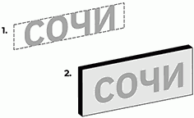Виды:

1. Без подложки

2. С подложкой

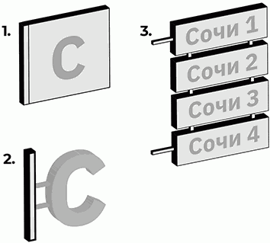3.2.2. Панель-кронштейн. Ориентированная на одну или две стороны конструкция, которая крепится перпендикулярно к фасаду здания. Может выполнять роль общего указателя с информацией о нескольких предприятиях.

Виды:

1. С подложкой

2. Без подложки

3. Общий указатель

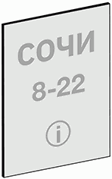3.2.3. Информационная табличка. Прямоугольная конструкция, закрепленная на фасаде здания рядом с входом в помещение. Информационная табличка содержит информацию об одном предприятии.

3.2.4. Временное оформление светопрозрачных конструкций. Наклейка и покраска, нанесенные на стеклянное полотно светопрозрачных конструкций. Временное оформление размещается на время акций и скидок.

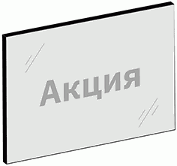

* 1. Типы вывесок.
     1. Основная вывеска без подложки.

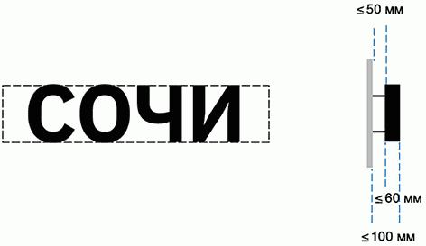Основная вывеска без подложки наиболее предпочтительна среди всех видов вывесок.

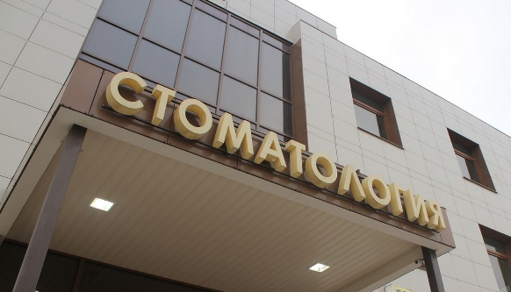

* + - 1. Плоская основная вывеска без подложки.



 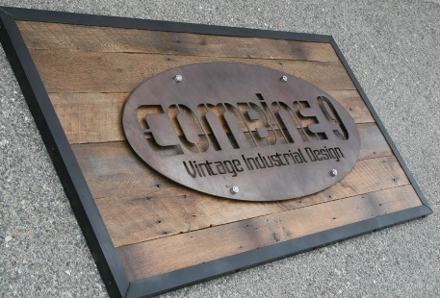

Удачный пример: не закрывает архитектурные элементы, цвет вывески сочетается с цветовой гаммой фасада.

Нерекомендуемый вариант: иностранный язык, неподходящий шрифт.

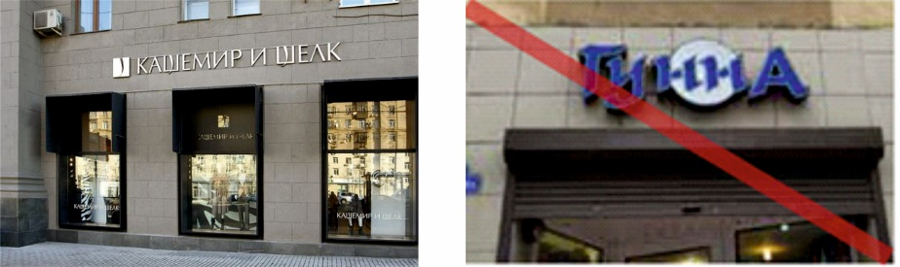3.3.1.2. Объемная основная вывеска без подложки.



Удачный пример: соблюдены рекомендуемые габариты, есть подсветка, цвет вывески сочетается с цветовой гаммой фасада.

Нерекомендуемый вариант: неподходящий шрифт и лишний элемент препятствуют восприятию текста.

* + 1. 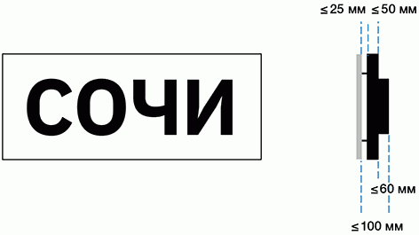Основная вывеска с подложкой.

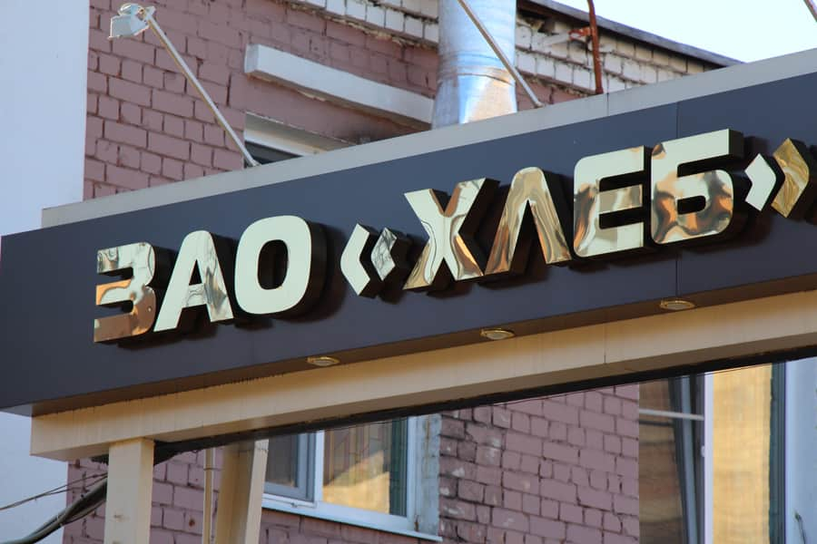

3.3.2.1. Плоская основная вывеска с подложкой.

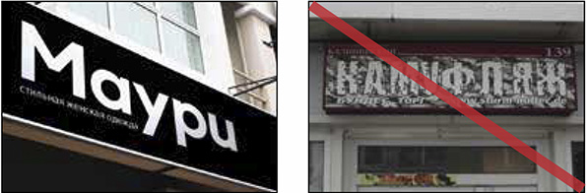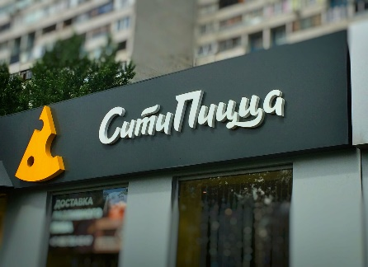

Удачный пример: подходящий шрифт, цвет.

Нерекомендуемый вариант: неподходящий шрифт и цветовое решение подложки, лишние элементы и информация.

3.3.2.2. Объемная основная вывеска с подложкой.

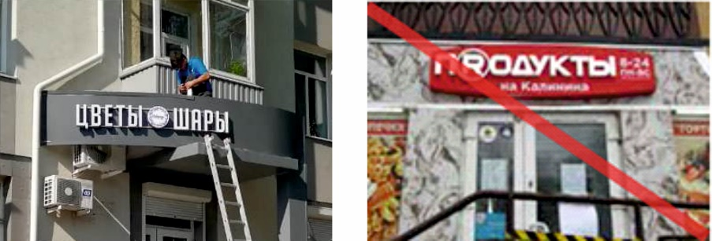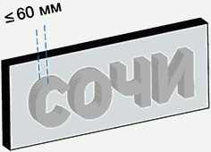

Удачный пример: ничто не мешает ясному восприятию вывески.

Нерекомендуемый вариант: неподходящее цветовое решение, лишние элементы и информация.

3.3.2.3 Сквозная основная вывеска с подложкой. Крепления не должны попадать на сквозные элементы.

Удачный пример: подходящий шрифт.

Нерекомендуемый вариант: неудачная шрифтовая композиция, информация в три ряда на очень близком расстоянии трудно воспринимается.

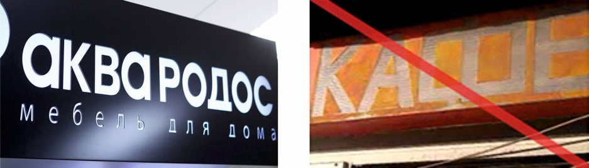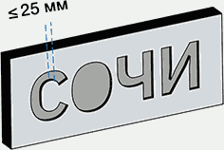3.3.2.4. Гравировка.

Удачный пример: подходящий шрифт, сочетание цветов, глубина надписи соответствует рекомендациям.

Нерекомендуемый вариант: неудачное сочетание цветов раздражает, шрифт затрудняет восприятие информации.

* + 1. Панель-кронштейн без подложки.

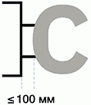

* + - 1. Объемный панель-кронштейн без подложки.

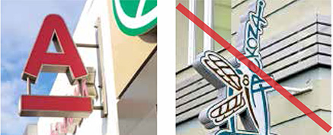



Удачный пример: подходящее исполнение логотипа.

Нерекомендуемый вариант: неудачное композиционное решение и несоблюдение шрифтовых рекомендаций.

* + 1. Панель-кронштейн с подложкой.

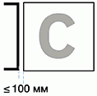

3.3.4.1. Плоский панель-кронштейн с подложкой.

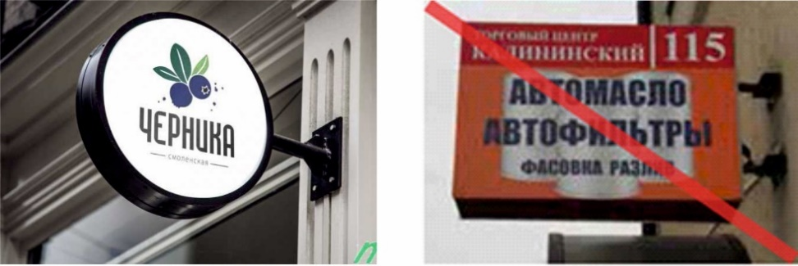

Удачный пример: подходящее использование графического изображения.

Нерекомендуемый вариант: неудачное оформление подложки, лишние элементы, несоответствие рекомендациям по шрифтовому исполнению

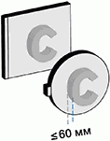3.3.4.2. Объемный панель-кронштейн с подложкой.

Удачный пример: подходящее исполнение логотипа.

Нерекомендуемый вариант: превышение рекомендованных габаритов.

3.3.4.3. Сквозной панель-кронштейн с подложкой.

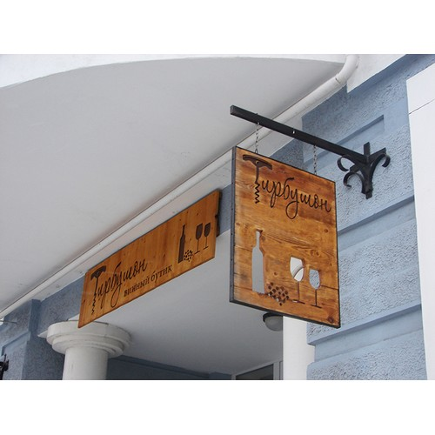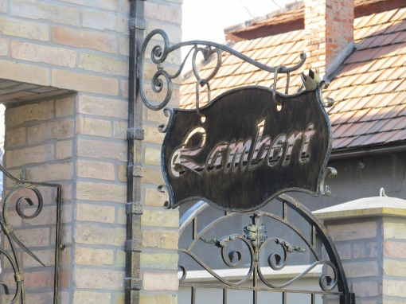

Удачный пример: информация одинаково воспринимается с двух сторон.

Нерекомендуемый вариант: иностранный язык, информация воспринимается неодинаково с каждой стороны.

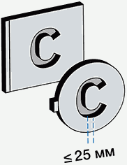3.3.4.4. Гравировка.

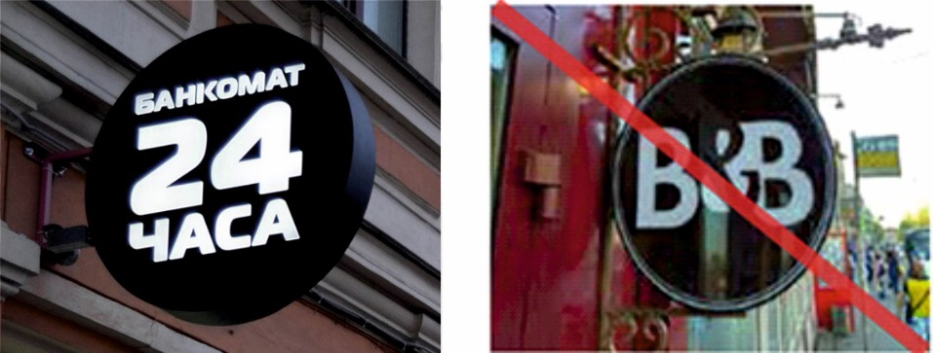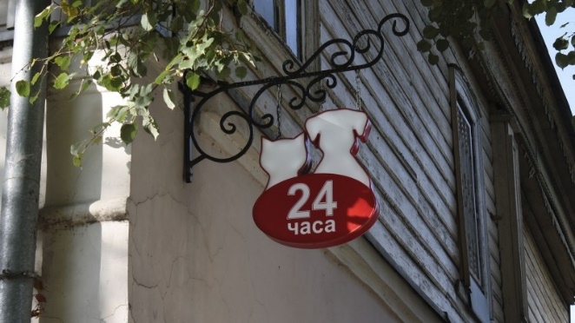

Удачный пример: глубина гравировки соответствует рекомендованной.

Нерекомендуемый вариант: информация воспринимается неоднозначно.

3.3.5. Панель-кронштейн (общий указатель).

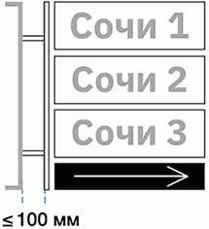

Удачный пример: соответствие рекомендациям, удачное сочетание цветов.

Нерекомендуемый вариант: излишнее обилие текстовой и графической информации затрудняет восприятие, не соответствует рекомендациям.

3.3.6. Панель-кронштейн. Способы крепления.

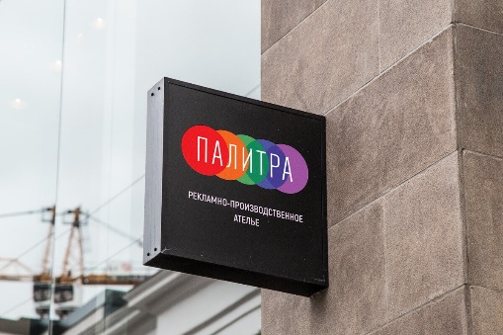– Невидимое крепление вплотную. Позволяет скрыть несущие конструкции панель-кронштейна. На таком креплении конструкция плотно прилегает к фасаду, а блок с информацией занимает всю допустимую площадь.

– Подвесное. Крепление расположено в допустимой зоне размещения перпендикулярно фасаду над панель-кронштейном. Все крепления должны быть одного цвета, черный наиболее предпочтительный.

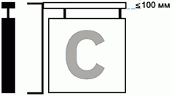– На дистанционных держателях. Крепление на дистанционных держателях расположено в допустимой зоне размещения, между фасадом и панель-кронштейном. Держатели должны быть одного цвета, черный наиболее предпочтительный.

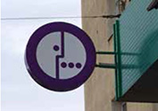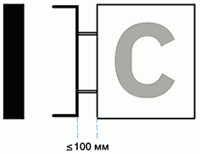

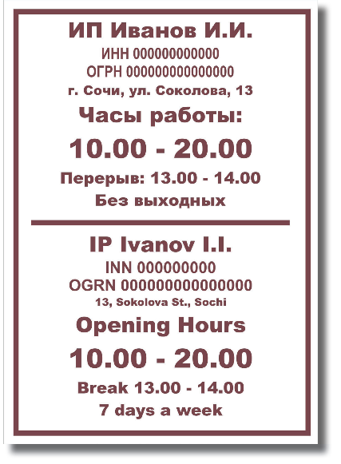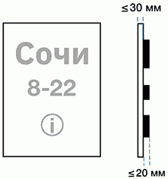3.3.7. Информационная табличка

3.3.7.1. Плоская информационная табличка.

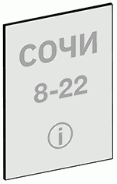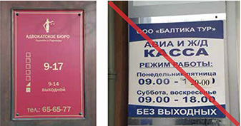

Удачный пример: ясная структура информации, подходящее сочетание цветов.

Нерекомендуемый вариант: несоблюдение шрифтовых рекомендаций.

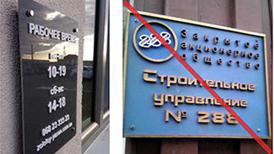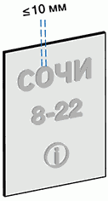3.3.7.2. Объемная информационная табличка

Удачный пример: все рекомендации соблюдены.

Нерекомендуемый вариант: несоответствие шрифтовым рекомендациям.

3.3.7.3. Сквозная информационная табличка.

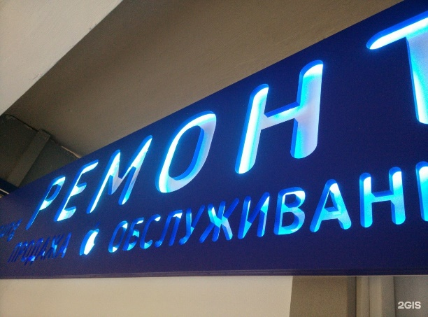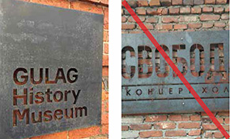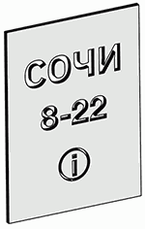

Удачный пример: все рекомендации соблюдены.

Нерекомендуемый вариант: часть информации визуально пропадает из-за малой контрастности цвета вывески с фасадом здания.

3.3.7.4. Гравировка

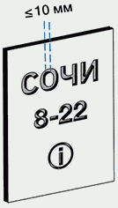

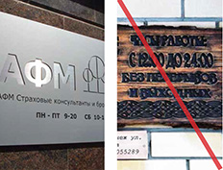

Удачный пример: глубина гравировки соответствует рекомендованной, цвет вывески сочетается с фасадом здания.

Нерекомендуемый вариант: использование дерева в качестве материала для вывески.

* 1. Временное оформление витрин.

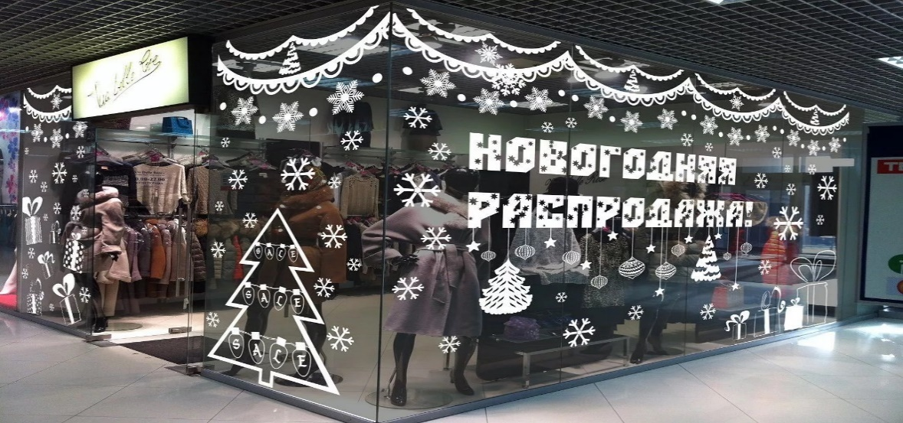

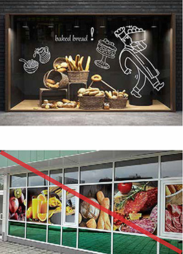

Удачный пример: использована рекомендуемая площадь оформления, благодаря чему магазин виден изнутри.

Нерекомендуемый вариант: использовано намного больше рекомендуемой к оформлению площади.

* 1. Подсветка. Для освещения вывесок рекомендуются два вида подсветки: контражурная и внутренняя.

Подсветку рекомендуется использовать для основных вывесок и панель-кронштейнов. Оба вида имеют два варианта исполнения: с непрозрачными и прозрачными боковыми элементами. С прозрачными запрещено устанавливать на жилых зданиях, так как рассеянный свет может попадать в окна.

* + 1. Внутренняя подсветка.

 

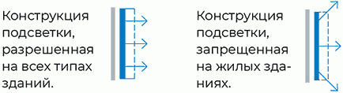

* + 1. Контражурная подсветка.

 

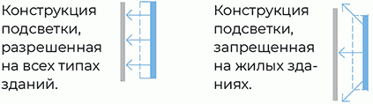

* + 1. Технологии подсветки. Рекомендуются две технологии подсветки: светодиодная (LED) и неоновая.
       1. Светодиоидная (LED) технология подсветки.



Пример:

|  |  |
| --- | --- |
| Яркость света | 1000 - 2500 лк |
| Энергоэффективность | высокая |
| Долговечность | высокая |

* + - 1. Неоновая технология подсветки.

Пример:

|  |  |
| --- | --- |
| Яркость света | 800 - 1500 лк |
| Энергоэффективность | низкая |
| Долговечность | низкая |

3.6. Разрешенные вывески по категориям улиц и типам помещений, за исключением границ территории предмета охраны исторического поселения регионального значения город Сочи, утвержденных Приказом администрации Краснодарского края от 14.07.2023 № 500-КН «Об утверждении предмета охраны, границ территории и требований к градостроительным регламентам в границах территории исторического поселения регионального значения город Сочи».

3.6.1. Улицы категории 1, 2

Обозначение типа вывески:

|  |  |  |  |
| --- | --- | --- | --- |
| Плоский тип | Объемный тип | Сквозной тип | Гравировка |
|  |  |  |  |

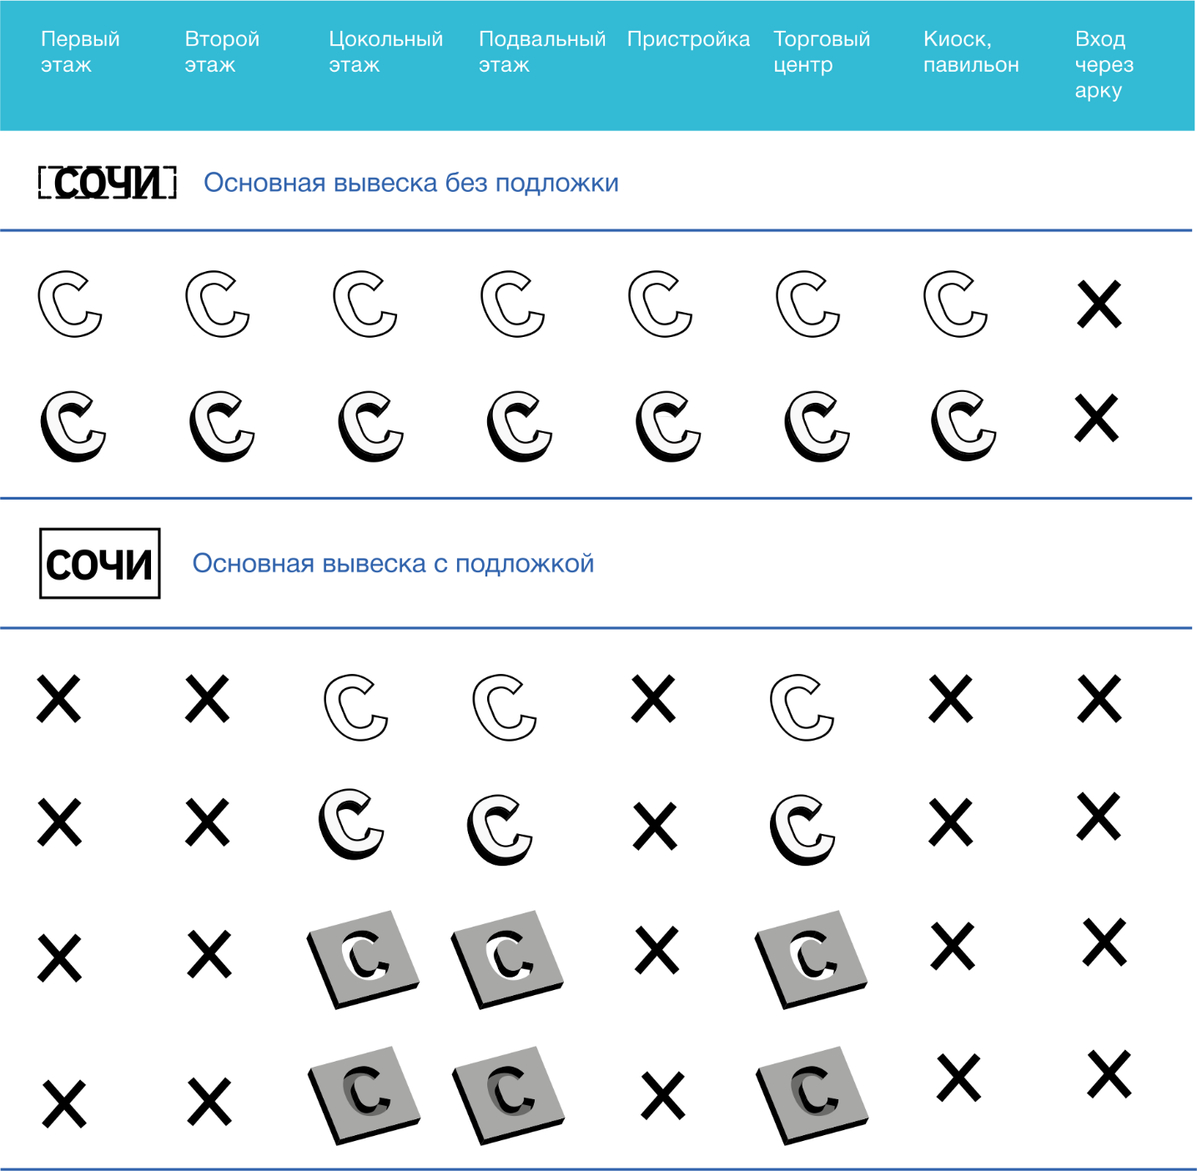

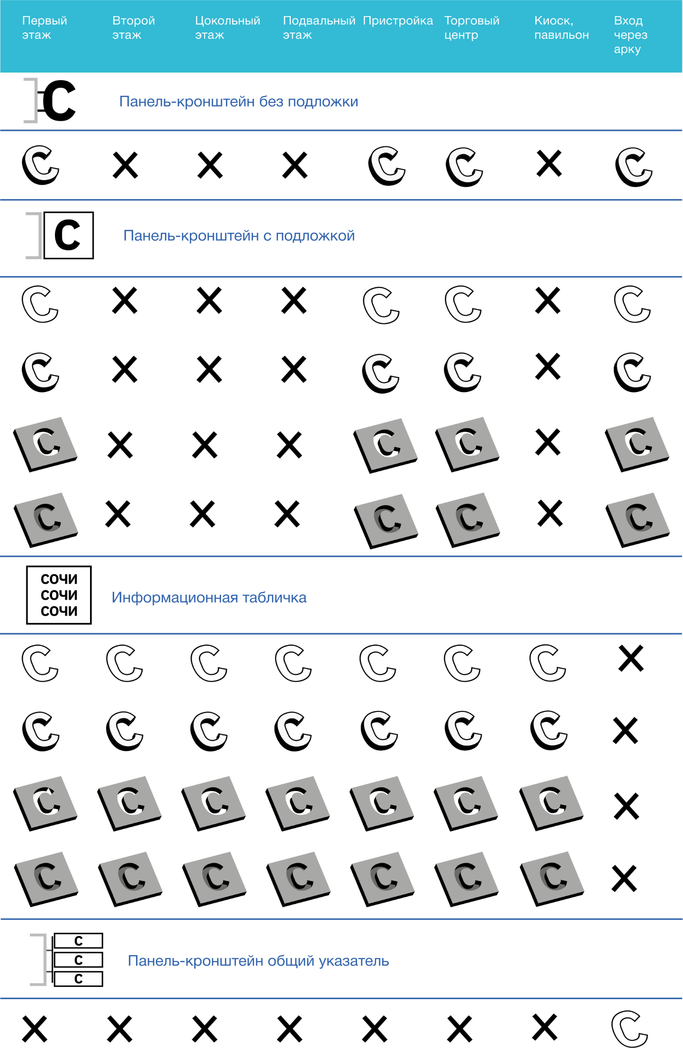

3.6.2. Улицы категории 3, 4

Обозначение типа вывески:

|  |  |  |  |
| --- | --- | --- | --- |
| Плоский тип | Объемный тип | Сквозной тип | Гравировка |
|  |  |  |  |

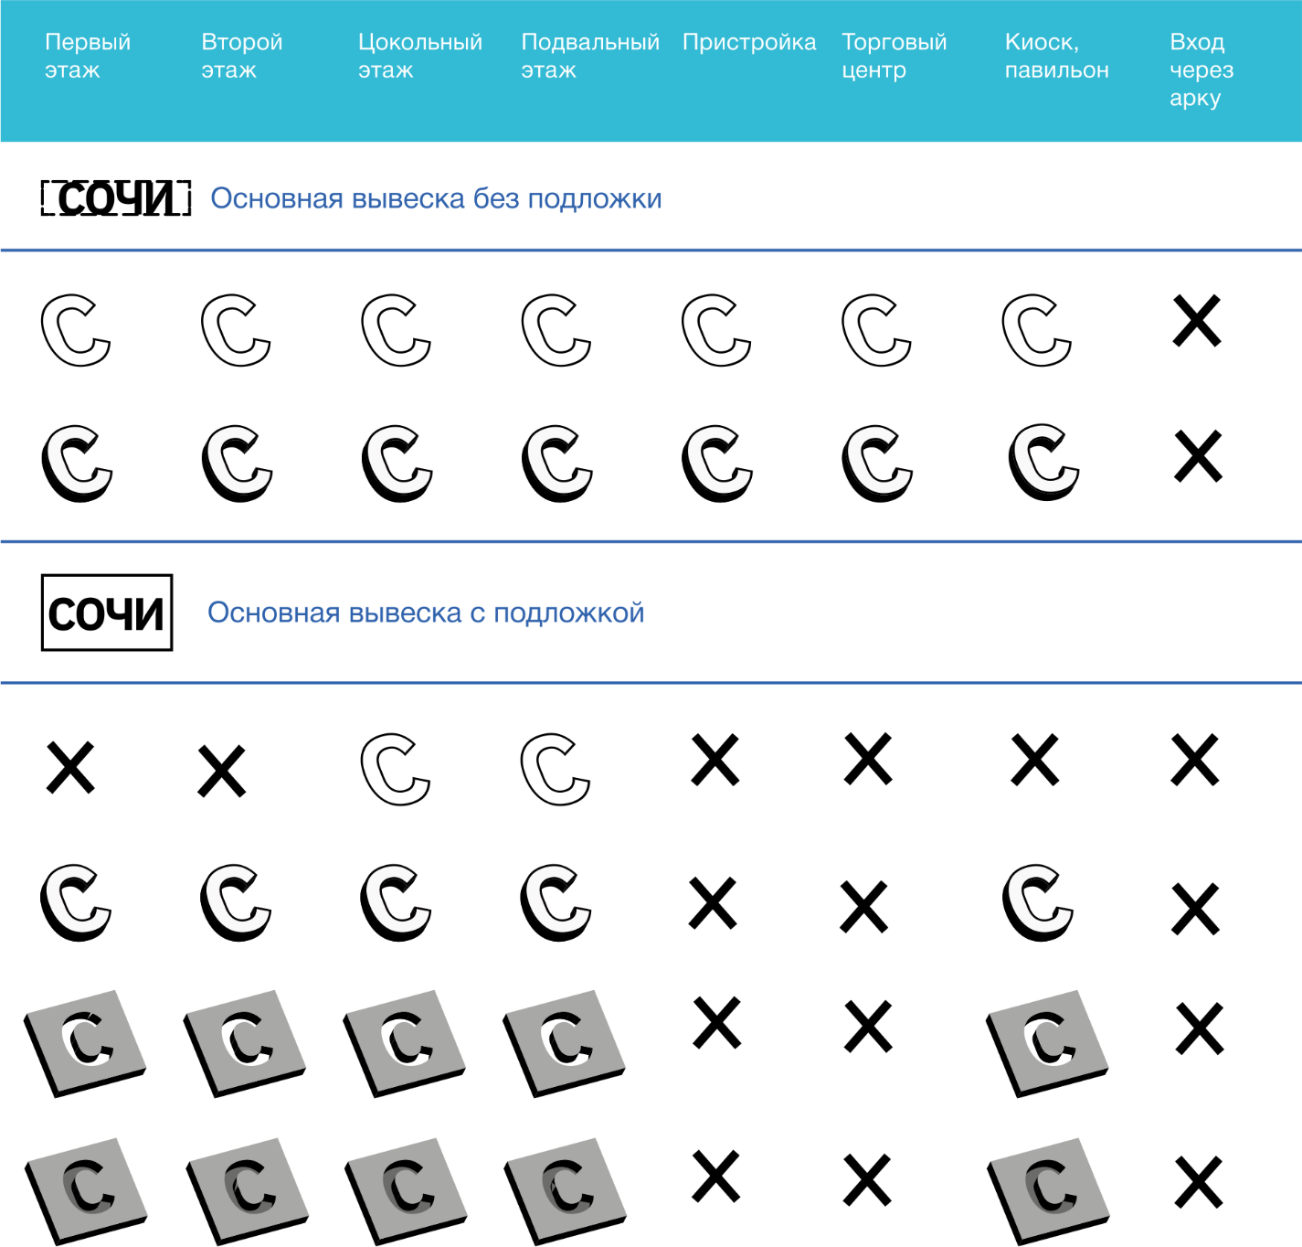

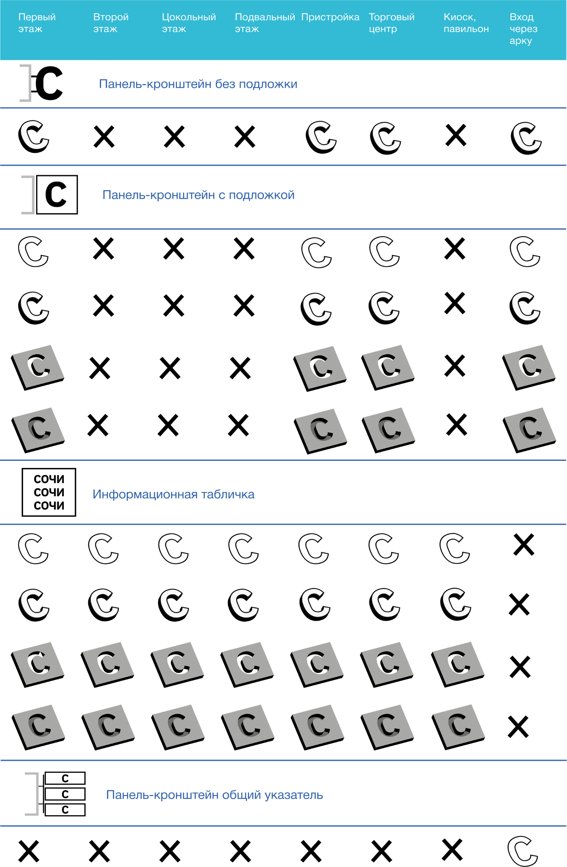

1. **ШРИФТЫ ДЛЯ ВЫВЕСОК**

4.1. Если у организации нет зарегистрированного в Роспатенте логотипа и утвержденных фирменных шрифтов, то следует придерживаться рекомендаций, представленных ниже.

4.1.1. Использовать шрифтовые гарнитуры с открытой лицензией.



* + 1. Применять начертания: bold и regular.



4.1.3. Строчные буквы без разрядки, прописные с разрядкой.



* 1. Нерекомендованные приемы в использовании шрифтов:
     1. Использование строчных букв с разрядкой, прописных букв без разрядки <\*>



--------------------------------

<\*> Исключением могут быть аббревиатуры.

* + 1. Располагать буквы очень близко или очень далеко друг относительно друга



* + 1. Использовать рукописные или декоративные шрифты, сложные для прочтения и понимания



1. **ЦВЕТА ДЛЯ ВЫВЕСОК**

5.1. На вывесках рекомендуется использовать цвета, гармонирующие с окраской фасада. (Рис.1.)

Пример:





5.1. Если яркие цвета предполагает фирменный стиль предприятия, следует выбрать монохромное исполнение вывески, а буквы в блоке с информацией выполнить в золотом, бронзовом, серебристом, сером и белом цветах.

5.2. Рекомендации не распространяются на предприятия, чьи брендбуки зарегистрированы в Роспатенте.

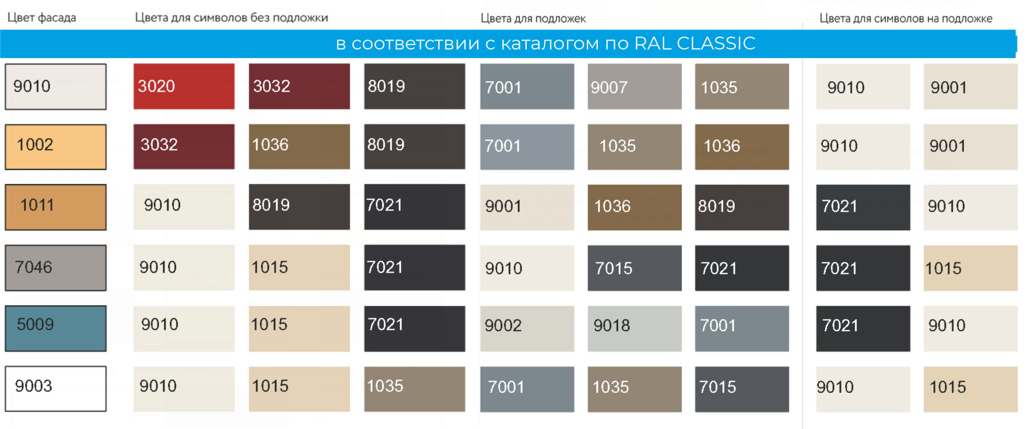Рис.1.

1. МАКСИМАЛЬНЫЕ ГАБАРИТЫВЫВЕСОК В ЗАВИСИМОСТИ ОТ КАТЕГОРИЙ УЛИЦ

|  |  |  |  |  |
| --- | --- | --- | --- | --- |
| Тип помещения | Тип вывески | Высота,  Макс.,  мм | Ширина,  Макс.,  мм | Глубина,  Макс.,  мм |
| Категория улиц 1, за исключением границ территории предмета охраны исторического поселения регионального значения город Сочи, утвержденных Приказом администрации Краснодарского края от 14.07.2023 № 500-КН «Об утверждении предмета охраны, границ территории и требований к градостроительным регламентам в границах территории исторического поселения регионального значения город Сочи» | | | | |
| Первый этаж | Основная вывеска без подложки | 500 | - | 110 |
| Панель-кронштейн без подложки | 500 | 500 | 120 |
| Панель-кронштейн с подложкой | 500 | 500 | 120 |
| Информационная табличка | 800 | 600 | 30 |
| Второй этаж | Основная вывеска без подложки | 500 | - | 110 |
| Информационная табличка | 800 | 500 | 30 |
| Цокольный этаж | Основная вывеска без подложки | 500 | - | 110 |
| Основная вывеска с подложкой | 500 | - | 110 |
| Информационная табличка | 800 | 500 | 30 |
| Подвальный этаж | Основная вывеска без подложки | 400 | - | 110 |
| Основная вывеска с подложкой | 400 | - | 110 |
| Подвальный этаж | Информационная табличка | 800 | 500 | 30 |
| Пристройка | Основная вывеска без подложки | 500 | - | 110 |
| Панель-кронштейн без подложки | 500 | 500 | 120 |
| Панель-кронштейн с подложкой | 500 | 500 | 120 |
| Информационная табличка | 800 | 500 | 30 |
| Торговый центр | Основная вывеска без подложки | 700 | - | 110 |
| Тип помещения | Тип вывески | Высота,  Макс.,  мм | Ширина,  Макс.,  мм | Глубина,  Макс.,  мм |
| Торговый центр | Основная вывеска с подложкой | 700 | - | 110 |
| Панель-кронштейн без подложки | 700 | 700 | 120 |
| Панель-кронштейн с подложкой | 700 | 700 | 120 |
| Информационная табличка | 800 | 500 | 30 |
| Помещение с входом через арку | Панель-кронштейн без подложки | 500 | 500 | 120 |
| Панель-кронштейн с подложкой | 500 | 500 | 120 |
| Панель-кронштейн (общий указатель) | 1500 | 500 | 120 |

|  |  |  |  |  |
| --- | --- | --- | --- | --- |
| Тип помещения | Тип вывески | Высота,  Макс.,  мм | Ширина,  Макс.,  мм | Глубина,  Макс.,  мм |
| Категория улиц 2, за исключением границ территории предмета охраны исторического поселения регионального значения город Сочи, утвержденных Приказом администрации Краснодарского края от 14.07.2023 № 500-КН «Об утверждении предмета охраны, границ территории и требований к градостроительным регламентам в границах территории исторического поселения регионального значения город Сочи» | | | | |
| Первый этаж | Основная вывеска без подложки | 700 | - | 110 |
| Панель-кронштейн без подложки | 700 | 700 | 120 |
| Панель-кронштейн с подложкой | 700 | 700 | 120 |
| Информационная табличка | 800 | 500 | 30 |
| Второй этаж | Основная вывеска без подложки | 700 | - | 110 |
| Информационная табличка | 800 | 500 | 30 |
| Цокольный этаж | Основная вывеска без подложки | 500 | - | 110 |
| Основная вывеска с подложкой | 500 | - | 110 |
| Информационная табличка | 800 | 500 | 30 |
| Подвальный этаж | Основная вывеска без подложки | 400 | - | 110 |
| Основная вывеска с подложкой | 400 | - | 110 |
| Информационная табличка | 800 | 500 | 30 |
| Пристройка | Основная вывеска без подложки | 700 | - | 110 |
| Панель-кронштейн без подложки | 700 | 700 | 120 |
| Панель-кронштейн с подложкой | 700 | 700 | 120 |
| Информационная табличка | 800 | 500 | 30 |
| Торговый центр | Основная вывеска без подложки | 700 | - | 110 |
| Основная вывеска с подложкой | 700 | - | 110 |
| Панель-кронштейн без подложки | 700 | 700 | 120 |
| Тип помещения | Тип вывески | Высота,  Макс.,  мм | Ширина,  Макс.,  мм | Глубина,  Макс.,  мм |
| Торговый центр | Панель-кронштейн с подложкой | 700 | 700 | 120 |
| Информационная табличка | 800 | 500 | 30 |
| Помещение с входом через арку | Панель-кронштейн баз подложки | 700 | 700 | 120 |
| Панель-кронштейн с подложкой | 700 | 700 | 120 |
| Панель-кронштейн (общий указатель) | 1500 | 500 | 120 |

|  |  |  |  |  |
| --- | --- | --- | --- | --- |
| Тип помещения | Тип вывески | Высота,  Макс.,  мм | Ширина,  Макс.,  мм | Глубина,  Макс.,  мм |
| Категория улиц 3, 4, за исключением границ территории предмета охраны исторического поселения регионального значения город Сочи, утвержденных Приказом администрации Краснодарского края от 14.07.2023 № 500-КН «Об утверждении предмета охраны, границ территории и требований к градостроительным регламентам в границах территории исторического поселения регионального значения город Сочи» | | | | |
| Первый этаж | Основная вывеска без подложки | 700 | - | 110 |
| Основная вывеска с подложкой | 700 | - | 110 |
| Панель-кронштейн без подложки | 700 | 700 | 120 |
| Панель-кронштейн с подложкой | 700 | 700 | 120 |
| Информационная табличка | 800 | 500 | 30 |
| Второй этаж | Основная вывеска без подложки | 700 | - | 110 |
| Основная вывеска с подложкой | 700 | - | 110 |
| Информационная табличка | 800 | 500 | 30 |
| Цокольный этаж | Основная вывеска без подложки | 500 | - | 110 |
| Основная вывеска с подложкой | 500 | - | 110 |
| Информационная табличка | 800 | 500 | 30 |
| Подвальный этаж | Основная вывеска без подложки | 400 | - | 110 |
| Основная вывеска с подложкой | 400 | - | 110 |
| Информационная табличка | 800 | 500 | 30 |
| Пристройка | Основная вывеска без подложки | 700 | - | 110 |
| Панель-кронштейн без подложки | 700 | 700 | 120 |
| Панель-кронштейн с подложкой | 700 | 700 | 120 |
| Информационная табличка | 800 | 500 | 30 |
| Торговый центр | Основная вывеска без подложки | 700 | - | 110 |
| Тип помещения | Тип вывески | Высота,  Макс.,  мм | Ширина,  Макс.,  мм | Глубина,  Макс.,  мм |
| Торговый центр | Основная вывеска без подложки | 700 | - | 110 |
| Панель-кронштейн без подложки | 700 | 700 | 120 |
| Панель-кронштейн с подложкой | 700 | 700 | 120 |
| Информационная табличка | 800 | 500 | 30 |
| Помещение с входом через арку | Панель-кронштейн без подложки | 700 | 700 | 120 |
| Панель-кронштейн с подложкой | 700 | 700 | 120 |
| Панель-кронштейн общий указатель | 1500 | 500 | 120 |

|  |  |  |  |  |
| --- | --- | --- | --- | --- |
| Тип помещения | Тип вывески | Высота,  Макс.,  мм | Ширина,  Макс.,  мм | Глубина,  Макс.,  мм |
| Категория улиц 1, за исключением границ территории предмета охраны исторического поселения регионального значения город Сочи, утвержденных Приказом администрации Краснодарского края от 14.07.2023 № 500-КН «Об утверждении предмета охраны, границ территории и требований к градостроительным регламентам в границах территории исторического поселения регионального значения город Сочи» | | | | |
| Киоск, павильон | Основная вывеска без подложки | 300 | - | 110 |
| Информационная табличка | 800 | 500 | 30 |
| Категория улиц 2, 3, 4, за исключением границ территории предмета охраны исторического поселения регионального значения город Сочи, утвержденных Приказом администрации Краснодарского края от 14.07.2023 № 500-КН «Об утверждении предмета охраны, границ территории и требований к градостроительным регламентам в границах территории исторического поселения регионального значения город Сочи» | | | | |
| Киоск, павильон | Основная с подложкой | 300 |  | 110 |
| Информационная табличка | 800 | 500 | 30 |
| Категория улиц 1, 2, 3, 4, за исключением границ территории предмета охраны исторического поселения регионального значения город Сочи, утвержденных Приказом администрации Краснодарского края от 14.07.2023 № 500-КН «Об утверждении предмета охраны, границ территории и требований к градостроительным регламентам в границах территории исторического поселения регионального значения город Сочи» | | | | |
| Оформление витрин | Временное оформление | Не более 30% от площади стеклянного полотна | | |

1. РЕКОМЕНДУЕМЫЕ МАТЕРИАЛЫ ДЛЯ ИСПОЛНЕНИЯ

|  |  |  |  |  |
| --- | --- | --- | --- | --- |
| Тип вывески | Материалы | | | |
| Основная вывеска | Металл | Пластик | Стекло | Композит |
| Панель-кронштейн | Металл | Пластик | Стекло |  |
| Информационная табличка | Металл | Пластик | Стекло | Камень |
| Временное оформление витрин | Пластик |  |  |  |

1. КАТЕГОРИИ УЛИЦ И ОБЩЕСТВЕННЫХ ПРОСТРАНСТВ

8.1. Категория 1

ЛАЗАРЕВСКИЙ ВНУТРИГОРОДСКОЙ РАЙОН

Переулок Аэродромный

Улица Багратиона

Улица Бирюзовая

Улица Говорова

Улица Речная

Улица Тихомирова

Улица Энтузиастов

ЦЕНТРАЛЬНЫЙ ВНУТРИГОРОДСКОЙ РАЙОН

Переулок Зеленый

Переулок Морской

Переулок Ривьерский

Переулок Электрический

Переулок Шкиперский

Улица Воровского

Улица Кооперативная

Улица Круизная гавань

Улица Карла Либкнехта

Улица Москвина

Улица Московская

Улица Навагинская

Улица Несебрская

Улица Новоселов

Улица Островского

Улица Парковая

Улица Первомайская

Улица Поярко

Улица Приморская

Улица Роз

Улица Советская

Улица Соколова

Улица Театральная

Улица Цветной бульвар

Улица Чайковского

Улица Черноморская (до реки Верещагинка)

Улица Юных Ленинцев

Площадь Флага

ХОСТИНСКИЙ ВНУТРИГОРОДСКОЙ РАЙОН

Переулок Ушинского

Проспект Пушкина

Улица Гагринская

Улица Гвоздик

Улица Железнодорожная

Улица Звездная

Улица Кипарисовая

Улица Платановая

Улица Черноморская

АДЛЕРСКИЙ ВНУТРИГОРОДСКОЙ РАЙОН

Переулок Бестужева

Переулок Богдана Хмельницкого

Переулок Прибрежный

Переулок Хостинский

Переулок Чкалова

Улица Аллейная

Улица Аэрофлотская

Улица Богдана Хмельницкого

Улица Белорусская

Улица Бестужева

Улица Гвардейская

Улица Герцена

Улица Гоголя

Улица Демократическая

Улица Дзержинского

Улица Интернациональная

Улица Карла Маркса

Улица Киевская

Улица Короленко

Улица Крупской

Улица Лазурная

Улица Павлика Морозова

Улица Панфилова

Улица Прибрежная

Улица Привокзальная

Улица Просвещения

Улица Ульянова

Улица Хостинская

Улица Цитрусовая

Улица Чернышевского

Улица Чкалова

Улица Эпроновская

Улица 8 Марта

* 1. Категория 2

ЛАЗАРЕВСКИЙ ВНУТРИГОРОДСКОЙ РАЙОН

Улица Тормахова

ЦЕНТРАЛЬНЫЙ ВНУТРИГОРОДСКОЙ РАЙОН

Переулок Безымянный

Переулок Вертолетный

Переулок Виноградный

Переулок Вишневый

Переулок Волжский

Переулок Горный

Переулок Городской

Переулок Горького

Переулок Грузинский

Переулок Гуковский

Переулок Дагомысский

Переулок Докучаева

Переулок Донской

Переулок Заводской

Переулок Инжирный

Переулок Ландышевый

Переулок Пасечный

Переулок Подгорный

Переулок Промышленный

Переулок Рабочий

Переулок Рахманинова

Переулок Ряжский

Переулок Севастопольский

Переулок Строительный

Переулок Трунова

Переулок Хлебозаводской

Переулок Чехова

Переулок Юртовский

Улица Абрикосовая

Улица Анапская

Улица Бамбуковая

Улица Ботаническая

Улица Войкова

Улица Волгоградская

Улица Волжская

Улица Восточная

Улица Голенева

Улица Гончарова

Улица Госпитальная

Улица Гранатная

Улица Загородная

Улица Инжирная

Улица Кавказская

Улица Калужская

Улица Кипарисовая

Улица Клубничная

Улица Комсомольская

Улица Конституции СССР

Улица Короткая

Улица Красноармейская

Улица Краснодарская

Улица Крымская

Улица Кубанская

Улица Лавровая

Улица Ландышевая

Улица Лесопарковая

Улица Ломоносова

Улица Мичурина

Улица Нагорная

Улица Невская

Улица Одесская

Улица Олимпийская

Улица Параллельная

Улица Пасечная

Улица Пионерская

Улица Пирогова

Улица Плеханова

Улица Подгорная

Улица Политехническая

Улица Полтавская

Улица Поперечная

Улица Поселковая

Улица Пригородная

Улица Санаторная

Улица Севастопольская

Улица Северная

Улица Стартовая

Улица Тельмана

Улица Тоннельная

Улица Труда

Улица Туапсинская

Улица Ударная

Улица Фадеева

Улица Цюрупы

Улица Чапаева

Улица Чебрикова

Улица Чехова

Улица Шаумяна

Улица Яблочная

Улица Ясная

ХОСТИНСКИЙ ВНУТРИГОРОДСКОЙ РАЙОН

Переулок Севастьянова

Переулок Тупик Пятигорский

Улица Бзугу

Улица Благодатная

Улица Бытха

Улица Верхняя Лысая гора

Улица Водораздельная

Улица Грибоедова

Улица Громовой

Улица Депутатская

Улица Джигитская

Улица Дивноморская

Улица Земнухова

Улица Комсомольская

Улица О. Кошевого

Улица Красных партизан

Улица Лермонтова

Улица Леси Украинки

Улица Лесная

Улица Ломоносовская

Улица Лысая гора

Улица Мандариновая

Улица Мацестинская

Улица Молодогвардейская

Улица Пятигорская

Улица Серафимовича

Улица Тургенева

Улица Тюленина

Улица Учительская

Улица Я. Фабрициуса

Улица Чайкиной

Улица Шевцовой

Улица Южная

Улица Ялтинская

Улица Ясногорская

АДЛЕРСКИЙ ВНУТРИГОРОДСКОЙ РАЙОН

Переулок Аэровокзальный

Переулок Бакинский

Переулок Банный

Переулок Белореченский

Переулок Белорусский

Переулок Белых акаций

Переулок Демократический

Переулок Донецкий

Переулок Ереванский

Переулок Известинский

Переулок Ключевой

Переулок Миндальный

Переулок Революции

Переулок Ромашек

Переулок Тихий

Переулок Фабричный

Переулок Фермерский

Переулок Хурмовый

Проезд Известинский

Улица Авиационная

Улица Бакинская

Улица Белых акаций

Улица Вегетарианская

Улица Верхнеизвестинская

Улица Взлетная

Улица Воронежская

Улица Гудаутская

Улица Дачная

Улица Добрых надежд

Улица Ереванская

Улица Жемчужная

Улица Зеленые дали

Улица Известинская

Улица Изумрудная

Улица Кедровая

Улица Кирпичная

Улица Кишиневская

Улица Колхозная

Улица Котовского

Улица Краснопролетарская

Улица Куйбышева

Улица Кутаисская

Улица Кутузова

Улица Ленинаканская

Улица Лескова

Улица Лилий

Улица Магнолий

Улица Медовая

Улица Менделеева

Улица Мимоз

Улица Миндальная

Улица Надежды

Улица Насыпная

Улица Новогорная

Улица Орбитовская

Улица Ореховый тупик

Улица Пархоменко

Улица Православная

Улица Приграничная

Улица Пчеловодов

Улица Революции

Улица Садовая

Улица Свердлова

Улица Соколиная

Улица Старонасыпная

Улица Тополиная

Улица Троицкая

Улица Удачи

Улица Фабричная

Улица Фермерская

Улица Фиалок

Улица Фрунзе

Улица Хадыженская

Улица Худякова

Улица Черниговская

Улица Школьная

Улица Щербиновская

Улица Щорса

Улица Энергетиков

Улица 26 Бакинских комиссаров

ПОСЕЛОК ГОРОДСКОГО ТИПА КРАСНАЯ ПОЛЯНА

Переулок Ачишховский

Переулок Аибгинский

Переулок Благодарный

Переулок Комсомольский

Переулок Мельничный

Переулок Октябрьский

Переулок Ореховый

Переулок Снежный

Переулок Грушевый

Переулок Сливовый

Переулок Фундучный

Улица Аишхо

Улица Ачишховская

Улица Береговая

Улица Водопадная

Улица Вознесенская

Улица Волоколамская

Улица Гидростроителей

Улица ГЭС

Улица Дальняя

Улица Дворцовая

Улица Заповедная

Улица Защитников Кавказа

Улица Калиновая

Улица Мельничный ручей

Улица Мичурина

Улица Озерная

Улица Плотинная

Улица Пчеловодов

Улица Первомайский тупик

Улица Светлая

Улица Ставропольская

Улица Трудовой славы

Улица Турчинского

Улица Турбинная

Улица Хмелевская

Улица Черничная

СЕЛО ЭСТОСАДОК

Набережная Времена года

Набережная Лаванда

Набережная Панорама

Набережная Полянка

Переулок Автомобильный

Переулок Акаций

Переулок Грибной

Переулок Лунный

Переулок Лыжный

Переулок Радужный

Площадь Мзымты

Площадь Олимпийцев

Проезд Пихтовый

Площадь Розы

Площадь Сбербанка

Улица Альпийское шоссе

Улица Ачипсинская

Улица Березовая

Улица Гаражная

Улица Гармонии

Улица Горная

Улица Горная карусель

Улица Дубравная

Улица Зеленая

Улица Каменка

Улица Листопадная

Улица Олимпийская

Улица Омеловая

Улица Переселенческая

Улица Созвездий

Улица Февральская

Улица Эстонская

8.3. Категория 3

ЛАЗАРЕВСКИЙ ВНУТРИГОРОДСКОЙ РАЙОН

Переулок Айвазовского

Переулок Алтайский

Переулок Алычовый

Переулок Бризовый

Переулок Верный

Переулок Корабельный

Переулок Лазарева

Переулок Октябрьский

Переулок Ольховый

Переулок Павлова

Переулок Партизанский

Переулок Победы

Переулок Привокзальный

Переулок Родниковый

Переулок Славы

Переулок Славянский

Переулок Шевченко

Переулок Почтовый

Переулок Львовский

Переулок Минеральный

Переулок Огородный

Переулок Бородина

Переулок Высотный

Переулок Лазурный

Переулок Медовый

Переулок Правды

Переулок Центральный

Переулок Черкесский

Переулок Широкий

Переулок Ленинградский

Переулок Мебельный

Переулок Тамбовский

Переулок Южно-Голицинский

Переулок Гусь-Хрустальный

Переулок Дружбы

Переулок Енисейский

Переулок Клубный

Переулок Разина

Переулок Таллинский

Переулок Ягодный

Переулок Магринский

Переулок Магнитогорский

Переулок Сибирский

Переулок Скрябина

Переулок Сурикова

Переулок Адыгейский

Переулок Придорожный

Переулок Штурманский

Переулок Варданский

Проезд Монтажный

Улица Азалий

Улица Айвазовского

Улица Алтайская

Улица Алычовая

Улица Амурская

Улица Андреевская

Улица Армавирская

Улица Архитектурная

Улица Астраханская

Улица Аэродромная

Улица Бабушкина

Улица Бажанова

Улица Балтийская

Улица Белая

Улица Белинского

Улица Бехтерева

Улица Больничная

Улица Бородина

Улица Братская

Улица Бризовая

Улица Ватутина

Улица Верхнехобзинская

Улица Весенняя

Улица Восстания

Улица Высокая

Улица Вяземская

Улица Гайдара

Улица Глинки

Улица Глубокая

Улица Гористая

Улица Греческая

Улица Грушевая

Улица Дворцовая

Улица Делегатская

Улица Днепровская

Улица Добрая

Улица Добролюбова

Улица Дружбы

Улица Дунаевского

Улица Дунайская

Улица Единство

Улица Ейская

Улица Еловая

Улица Есенина

Улица Жасминная

Улица Жигулевская

Улица Закатная

Улица Зенитная

Улица Изумрудная

Улица Ильича

Улица Казанская

Улица Калараша

Улица Керченская

Улица Кольцевая

Улица Кольцова

Улица Коммунальников

Улица Коммунаров

Улица Коммунистическая

Улица Круговая

Улица Кудряшова

Улица Культурная

Улица Куприна

Улица Курская

Улица Курчатова

Улица Лаймовая

Улица Ленинградская

Улица Лесная

Улица Летняя

Улица Линейная

Улица Ломаная

Улица Лучезарная

Улица Майская

Улица Макопсинская

Улица Малышева

Улица Марата

Улица Мартовская

Улица Матросская

Улица Маяковского

Улица Медицинская

Улица Мечтателей

Улица Минеральная

Улица Минина

Улица Мирная

Улица Мичурина

Улица Молодежная

Улица Моряков

Улица Мостовая

Улица Моторная

Улица Мятная

Улица Нахимова

Улица Нижнехобзинская

Улица Нижняя

Улица Обходная

Улица Одоевского

Улица Окружная

Улица Октябрьская

Улица Оливковая

Улица Ольховая

Улица Омская

Улица Отрадная

Улица Павлова

Улица Пальмовая

Улица Памирская

Улица Партизанская

Улица Пейзажная

Улица Перевальная

Улица Плодовая

Улица Пляжная

Улица Побратимов

Улица Пограничная

Улица Подлесная

Улица Пожарского

Улица Правды

Улица Прибрежная

Улица Придорожная

Улица Прозрачная

Улица Пролетарская

Улица Прохладная

Улица Пугачева

Улица Радищева

Улица Репина

Улица Республиканская

Улица Родниковая

Улица Романтиков

Улица Российская

Улица Рубиновая

Улица Рыбацкий поселок

Улица Рылеева

Улица Садовников

Улица Свирская

Улица Свободы

Улица Связная

Улица Седова

Улица Семашко

Улица Симферопольская

Улица Сиреневая

Улица Скрябина

Улица Славянская

Улица Согласия

Улица Солнечная

Улица Соловьиная

Улица Сосновая

Улица Социалистическая

Улица Союзная

Улица Спандаряна

Улица Спортивная

Улица Станичная

Улица Старошоссейная

Улица Суворова

Улица Сурикова

Улица Сусанина

Улица Сьянова

Улица Таежная

Улица Таллинская

Улица Титова

Улица Тихорецкая

Улица Толстого

Улица Торговая

Улица Туманяна

Улица Уральская

Улица Ушакова

Улица Фестивальная

Улица Фруктовая

Улица Хвойная

Улица Хризантем

Улица Циолковского

Улица Чавчавадзе

Улица Череповецкая

Улица Чистая

Улица Шевченко

Улица Шишкина

Улица Эвкалиптовая

Улица Юннатов

Улица Юности

Улица Якорная

Улица Янтарная

Улица 72 км

Улица 1 Мая

АУЛ КАЛЕЖ

Переулок Насып

Переулок Теучеж

Улица Адыгахабль

Улица Лыготх

Улица Теучеж

Улица Убых

АУЛ ЛЫГОТХ

Улица Нарт

АУЛ ХАДЖИКО

Переулок Вольный

Переулок Гурыт

Переулок Еловский

Переулок Шовгеновский

Улица Асарэтх

Улица Гурыт

Улица Зэкошныг

Улица Левобережная

Улица Мазмай

Улица Хатлапе

Улица Цамжапх

АУЛ НАДЖИГО

Переулок Тхытам

Улица Зыхы

СЕЛО МАМЕДОВА ЩЕЛЬ

Переулок Дубовый

Улица Верхняя

Улица Ручейная

АУЛ ТХАГАПШ

Переулок Кристальный

Переулок Целебный

Улица Ровная

Улица Черемуховая

СЕЛО ТАТЬЯНОВКА

Улица Татьяновская

СЕЛО МАРЬИНО

Улица Артемовская

Улица Низовая

СЕЛО АЛЕКСЕЕВСКОЕ

Переулок Кронштадтский

Переулок Озерный

Переулок Спасский

Улица Алексеевская

АУЛ БОЛЬШОЙ КИЧМАЙ

Переулок Мамыр

Переулок Псынэчэч

Улица Ачмизова

Улица Ахинтам

Улица Чаитх

Улица Шахе

АУЛ МАЛЫЙ КИЧМАЙ

Улица Убыхская

СЕЛО ЗУБОВА ЩЕЛЬ

Улица Амурская

СЕЛО ВОЛКОНКА

Улица Дружная

Улица Ольховая

СЕЛО КАТКОВА ЩЕЛЬ

Переулок Курганный

Переулок Магистральный

Улица Кизиловая

Улица Курганная

СЕЛО ХАРЦИЗ ПЕРВЫЙ

Переулок Чкалова

Улица Лучевая

Улица Мира

Улица Марта

Улица Чкалова

СЕЛО СОЛОХАУЛ

Переулок Шедокский

Улица Кошмана

Улица Ноябрьская

Улица Персиковая

Улица Сальская

СЕЛО ВЕРХНЕРУССКОЕ ЛОО

Улица Новосибирская

Улица Русская

СЕЛО ХАРЦИЗ ВТОРОЙ

Переулок Октябрьский

Улица Белгородская

Улица Ногинская

СЕЛО БЗОГУ

Улица Благовещенская

СЕЛО ОТРАДНОЕ

Улица Динская

Улица Новопокровская

Улица Успенская

СЕЛО БЕРАНДА

Улица Араратская

Улица Виноградная

Улица Иджеванская

СЕЛО ВЕРХНЕАРМЯНСКАЯ ХОБЗА

Переулок Белогорский

Переулок Разданский

Улица Стеклянная

Улица Рябиновая

Улица Разданская

СЕЛО НИЖНЕЕ УЧДЕРЕ

Переулок Атарбекова

Переулок Енисейский

Переулок Моржовый

Улица Атарбекова

Улица Моторная

Улица Енисейская

СЕЛО ВЕРХНЕЯКОРНАЯ ЩЕЛЬ

Улица Арташатская

СЕЛО ВЕРХНЕАРМЯНСКОЕ ЛОО

Переулок Дачный

Переулок Знойный

Переулок Кироваканский

Переулок Передовой

Переулок Прохладный

Переулок Фундучный

Улица Краснооктябрьская

Улица Кироваканская

Улица Лорийская

СЕЛО ВЕРХНЕЕ БУУ

Переулок Ближний

Переулок Пчелиный

Улица Кедровая

Улица Октемберянская

Улица Холмская

СЕЛО ГОРНОЕ ЛОО

Переулок Алаверды

Переулок Лооский

Переулок Дорожный

Переулок Плановый

Переулок Юбилейный

Улица Аштаракская

Улица Календарная

Улица Камчатская

Улица Кузнечная

Улица Лозовая

Улица Лооская

Улица Нагорная

Улица Обзорная

Улица Перспективная

Улица Плановая

Улица Сельская

Улица Юбилейная

СЕЛО ДЕТЛЯЖКА

Переулок Бригадный

Переулок Бюроканский

Переулок Липовый

Улица Бюроканская

Улица Нижняя

Улица Рязанская

Улица Часовая

СЕЛО АЛЬТМЕЦ

Переулок Гая

Улица Гая

Улица Кленовая

СЕЛО БАРАНОВКА

Переулок Березовый

Переулок Гвоздичный

Переулок Золотой

Переулок Мельничный

Переулок Охотничий

Переулок Родниковый

Переулок Розовый

Переулок Цикламеновый

Улица Античная

Улица Армянская

Улица Барановское шоссе

Улица Братьев Аракелян

Улица Золотая

Улица Ленкоранская

Улица Старокубанская

Улица Черногорская

СЕЛО ВАСИЛЬЕВКА

Переулок Объездной

Улица Братьев Еремян

Улица Просторная

СЕЛО ВАРВАРОВКА

Переулок Тепличный

Переулок Фельдшерский

Улица Липовая

СЕЛО ВЕРХНЕЕ УЧДЕРЕ

Переулок Утренний

Переулок Фундучный

Улица Образцовая

СЕЛО ВОЛКОВКА

Переулок Школьный

Улица Алычовый сад

Улица Городская

Улица Волковская

Улица Изумрудная

Улица Космическая

Улица Нижняя Космическая

Улица Надежная

Улица Передовиков

Улица Серебряная

СЕЛО ОРДЫНКА

Улица Барановское шоссе

Улица Владимирская

Улица Изобильная

Улица Тополиная

СЕЛО РАЗБИТЫЙ КОТЕЛ

Переулок Крутой

Улица Звездная

СЕЛО СЕРГЕЙ-ПОЛЕ

Переулок Ани

Переулок Араратский

Переулок Масис

Переулок Отважный

Переулок Праздничный

Переулок Прудный

Переулок Севанский

Переулок Упорный

Улица Краснооктябрьская

Улица Новошкольная

Улица Славы

Улица Солнечногорская

Улица Черничная

Улица Шалфейная

СЕЛО ТРЕТЬЯ РОТА

Улица Волковских партизан

Улица Счастливая

ЦЕНТРАЛЬНЫЙ ВНУТРИГОРОДСКОЙ РАЙОН

Переулок Алекский

Переулок Амбулаторный

Переулок Бараташвили

Переулок Теневой

Курортный проспект (от парка "Ривьера" до середины Светлановского автомоста)

Улица 73 км

Улица Альпийская

Улица Верхний тупик

Улица Виноградная

Улица Вишневая

Улица Высокогорная

Улица Гагарина

Улица Горького

Улица Дагомысская

Улица Докучаева

Улица Егорова

Улица Корчагина

Улица Красная

Улица Краснодонская

Улица Макаренко

Улица Новая заря

Улица Орджоникидзе

Улица Пластунская

Улица Тимирязева

Улица Целинная

ХОСТИНСКИЙ ВНУТРИГОРОДСКОЙ РАЙОН

Переулок Александровский

Переулок Буковый

Переулок Гражданский

Переулок Земляничный

Переулок Карбышева

Переулок Куканова

Переулок Лафетный

Переулок Лечебный

Переулок Привольный

Переулок Радужный

Проезд Малоахунский

Улица Адлерская

Улица Аллея Челтенхэма

Улица Амбровая

Улица Апшеронская

Улица Барбарисовая

Улица Береговая

Улица Видовая

Улица Возрождения

Улица Володарского

Улица Ворошиловская

Улица Глазунова

Улица Дарвина

Улица Дачная

Улица Дмитриевой

Улица Дорога на Большой Ахун

Улица Есауленко

Улица Жуковского

Улица Каштановая

Улица Земляничная

Улица Зенитная

Улица Иванова поляна

Улица Искры до д. N 64

Улица Калиновая

Улица Камо

Улица Кедровая

Улица Кленовая

Улица Коммунальная

Улица Краевско-Греческая

Улица Краснополянская

Улица Красносельская

Улица Крестьянская

Курортный проспект (от середины Светлановского автомоста до реки Агура)

Улица Малая

Улица Метелева

Улица Механизаторов

Улица Некрасова

Улица Новороссийское шоссе

Улица Октября

Улица Персиковая

Улица Профсоюзная

Улица Ростовская

Улица Ручей Видный

Улица Ручей де Симона

Улица Самшитовая

Улица Светлая

Улица Севастьянова

Улица Следопытов

Улица Сухумское шоссе

Улица Счастливая

Улица Тепличная

Улица Туренко

Улица Фурманова

Улица Чекменева

Улица Шаумяна

Улица 50 лет СССР

СЕЛО БАРАНОВКА

Переулок Армянский

Переулок Овощной

Переулок Комбинатовский

Переулок Конторский

Переулок Речной

Переулок Черешневый

Улица Армянская

Улица Высокогорная

СЕЛО ВЕРХНИЙ ЮРТ

Переулок Абовяна

Переулок Грушевый

Переулок Совхозный

Переулок Табачный

Переулок Юртовский

Переулок Южный

Улица Абовяна

Улица Вишневая (кварталы застройки с/т "Отдых", с/т "Автомобилист", с/т "Календула")

СЕЛО ПЛАСТУНКА

Переулок Бригадный

Улица Джапаридзе

Улица Леселидзе

СЕЛО РУССКАЯ МАМАЙКА

Переулок Знаменский

Улица Целинная

СЕЛО КРАЕВСКО-АРМЯНСКОЕ

Переулок Мостовой

Переулок Надежды

Переулок Северный

Улица Измайловская

Улица Саят-Нова

СЕЛО БОГУШЕВКА

Переулок Крутой

Улица Открытая

Улица Фундучная

СЕЛО ИЗМАЙЛОВКА

Переулок Агрономический

Переулок Веерный

Переулок Грибной

Переулок Калиновый

Переулок Каменный

Переулок Уступный

Переулок Хрустальный

Переулок Ясельный

Улица Измайловская

СЕЛО РАЗДОЛЬНОЕ

Переулок Ветеринарный

Переулок Лозовой

Улица Буковая

Улица Ветеринарная

Улица Дубовая

Улица Изобильная

Улица Механизаторов

Улица Прямая

Улица Тепличная

СЕЛО ПРОГРЕСС

Переулок Ахунский

Переулок Западный

Переулок Песочный

Переулок Юбилейный

Улица Зелентрест

Улица Карчикяна

Улица Ручей де Симона

Улица Урожайная

Улица Юбилейная

СЕЛО СЕМЕНОВКА

Улица Измайловская

СЕЛО ВЕРХОВСКОЕ

Улица Верховская

АДЛЕРСКИЙ ВНУТРИГОРОДСКОЙ РАЙОН

Улица Гастелло

Улица Голубые дали

Улица Калинина

Улица Кирова

Улица Ленина (микрорайон Молдовка)

Улица Лесная

Улица Молокова

Улица Ромашек

Улица Суздальская

Улица Урожайная

Площадь Виктория

Улица Буковый лес

Улица Медовея

Улица Пасека

Улица Пихтовая аллея

Улица Сулимовка

СЕЛО БЕСТУЖЕВСКОЕ

Переулок Пастушечий

Улица Дубравская

Улица Пастушечья

Улица Пензенская

Улица Тихая

СЕЛО ВАРДАНЕ-ВЕРИНО

Улица Веринская

Улица Табачная

Улица Чайная

СЕЛО ВЕРХНЕНИКОЛАЕВСКОЕ

Переулок Глициний

Переулок Западный

Улица Глициний

Улица Заречная

Улица Кузнечная

Улица Междуреченская

Улица Мостовая

Улица Николаевская

Улица Псебайская

Улица Родная

Улица Тульская

СЕЛО ВОРОНЦОВКА

Улица Пещеры

Улица Шолоховская

ПОСЕЛОК ДУБРАВНЫЙ

Улица Мичурина

Улица Пробковая

СЕЛО ИЛЛАРИОНОВКА

Переулок Восточный

Улица Абинская

Улица Айвовая

Улица Батурина

Улица Восточная

Улица Механическая

Улица Рабочая

Улица Северная

Улица Центральная

Улица Южная

СЕЛО КАЛИНОВОЕ ОЗЕРО

Улица Гаражная

Улица Жилищная

Улица Котельная

Улица Солнечная

Улица Харьковская

Улица Хуторская

Улица Центральная

Улица Школьная

СЕЛО КАШТАНЫ

Улица Михайловская

Улица Мичурина

Улица Пашковская

Улица Совхозная

СЕЛО ХЛЕБОРОБ

Улица Володарского

Улица Центральная

Улица Шаумяна

СЕЛО КРАСНАЯ ВОЛЯ

Улица Алычовая

Улица Виноградная

Улица Лесная

Улица Нижняя

Улица Пещерная

Улица Речная

Улица Садовая

Улица Солнечная

Улица Школьная

Улица Володи Ульянова

СЕЛО МОЛДОВКА

Переулок Молдовский

Улица Днестровская

Улица Мясникяна

Улица Темрюкская

Улица Тимашевская

СЕЛО ГАЛИЦЫНО

Улица Батайская

Улица Раевская

Улица Тбилисская

Улица Тернопольская

СЕЛО ВЫСОКОЕ

Переулок Тельмана

Переулок Шоссейный

Улица Афипская

Улица Брянская

Улица Геленджикская

Улица Добровольская

Улица Зеленая

Улица Ивановская

Улица Лесная

Улица Мурманская

Улица Некрасова

Улица Новгородская

Улица Полянская

Улица Сергиевская

Улица Тимашевская

Улица Туманяна

СЕЛО КАЗАЧИЙ БРОД

Улица Камская

Улица Краснофлотская

Улица Форелевая

СЕЛО ЛЕСНОЕ

Улица Буденовская

СЕЛО ЛИПНИКИ

Улица Липецкая

СЕЛО ОРЕЛ-ИЗУМРУД

Переулок Изумрудный

Переулок Прибыльный

Переулок Троицкий

Улица Банановая

Улица Дачная

Улица Лазурная долина

Улица Малиновая

Улица Петрозаводская

Улица 10 лет Октября

Улица Славинская

Улица Холмская

СЕЛО МОНАСТЫРЬ

Улица Лесозаводская

Улица Партизанская

Улица Скальная

СЕЛО АИБГА

Переулок Асаровский

Переулок Медвежий

Переулок Эдельвейсов

Улица Аибгинская

Улица Старорусская

СЕЛО АХШТЫРЬ

Переулок Садовый

Переулок Форелевый

Улица Ахштырская

Улица Ильинская

Улица Кропоткинская

Улица Форелевая

СЕЛО ВЕРХНЕВЕСЕЛОЕ

Переулок Блинова

Улица Блинова

Улица Ворошиловградская

Улица Коммунаров

Улица Миндальная

Улица Челябинская

Улица Черновицкая

СЕЛО ЕРМОЛОВКА

Переулок Птичий

Улица Ермоловская

Улица Новомонастырская

Улица Сказочных каньонов

Улица Снежная

СЕЛО НИЖНЯЯ ШИЛОВКА

Переулок Нагуляна

Переулок Речной

Переулок Светогорский

Переулок Сормовский

Переулок Спутник

Улица Витебская

Улица Вологодская

Улица Грушевая

Улица Клубная

Улица Комарова

Улица Лавровая

Улица Лимонная

Улица Мясникяна

Улица Нагуляна

Улица Налбандяна

Улица Петровская

Улица Прогресс

Улица Рассвет

Улица Рижская

Улица Светогорская

Улица Северская

Улица Сормовская

Улица Спутник

Улица Шиловская

Улица Ярославская

СЕЛО ВЕСЕЛОЕ

Переулок Васильковый

Переулок Водяной

Переулок Коломенский

Переулок Короткий

Переулок Мира

Переулок Тепличный

Улица Гусаровская

Улица Е.К. Гараняна

Улица ИМП РАМН

Улица Мира

Улица Ереванская

Улица Петропавловская

Улица Пограничная

Улица Староминская

Улица Ученическая

СЕЛО ЧЕРЕШНЯ

Переулок Гомельский

Переулок Яблочный

Улица Абхазская

Улица Афонская

Улица Владимировская

Улица Восход

Улица Выселковская

Улица Гомельская

Улица Гранатовая

Улица Дагестанская

Улица Заря

Улица Куликовская

Улица Мзымтинская

Улица Пермская

Улица Подольская

Улица Терновая

КРАСНОПОЛЯНСКИЙ ПОСЕЛКОВЫЙ ОКРУГ

СЕЛО ЧВИЖЕПСЕ

Улица Нарзанная

Улица Подснежников

СЕЛО КЕПША

Улица Песочная

Улица Продольная

СЕЛО МЕДОВЕЕВКА

Улица Медовеевская

8.4. Категория 4

ЛАЗАРЕВСКИЙ ВНУТРИГОРОДСКОЙ РАЙОН

Улица Авроры

Улица Адыгейская

Улица Азовская

Улица Барановское шоссе

Улица Батумское шоссе

Улица Главная

Улица Декабристов

Улица Енисейская

Улица Заречная

Улица Кичмайская

Улица Лазарева

Улица Львовская

Улица Магистральная

Улица Магнитогорская

Улица Магринская

Улица Майкопская

Улица Марьинское шоссе

Улица Новая

Улица Победы

Улица Разина

Улица Рязанская

Улица Сибирская

Улица Солоники

Улица Сочинское шоссе

Улица Таганрогская

Улица Туристская

Улица Центральная

Улица Чайная

ЦЕНТРАЛЬНЫЙ ВНУТРИГОРОДСКОЙ РАЙОН

Улица 60 лет ВЛКСМ

Улица Донская

Улица Конституции СССР (от 44а до 56б)

Улица Титова

Улица Транспортная (от Краснодарского кольца до улицы Шаумяна)

ХОСТИНСКИЙ ВНУТРИГОРОДСКОЙ РАЙОН

Улица Искры после д. N 64

Улица Транспортная (включая улицу Шаумяна до улицы 20-й Горнострелковой дивизии у Бзугинских очистных сооружений)

Улица Шоссейная

Улица 20-й Горнострелковой дивизии

АДЛЕРСКИЙ ВНУТРИГОРОДСКОЙ РАЙОН

Улица Гостеприимная

Улица Искры

Улица Каспийская

Улица Костромская

Улица Ленина

Улица Мира